

### 

**PLAN ESTRATÉGICO**

**PROCESO DE GESTIÓN DEL TALENTO HUMANO**

**(PETH) UAERMV**

Bogotá, D.C. enero de 2024

Tabla de contenido

1. INTRODUCCIÓN 6

2. MARCO LEGAL 8

3. ALCANCE 10

4. OBJETIVO GENERAL 11

5. OBJETIVOS ESPECÍFICOS 11

6. RESPONSABILIDAD EN EL DESARROLLO Y MANTENIMIENTO DEL CONTROL INTERNO (1A LÍNEA DE DEFENSA). 12

7. PLANEACIÓN DE LA GESTIÓN ESTRATÉGICA DEL TALENTO HUMANO 13

7.1 Disposición de información: 14

7.1.1 Caracterización de los empleos: 15

8. Caracterización de los servidores Públicos: 17

8.1.1 Numero de Servidores Públicos por Sexo 17

8.1.2 Número de Servidores Públicos por Grupo Etario 18

8.1.3 máximo nivel de formación de los Servidores Públicos 18

8.1.4 Disciplinas académicas con mayor representación en los servidores Públicos: 19

8.1.5 Servidores Públicos con Discapacidad 20

8.1.6 Participación de Servidores Públicos en Organizaciones Sindicales: 21

8.1.7 Análisis de retiro Servidores Públicos en la vigencia 2023. 22

8.2 Empleados Públicos 22

8.2.1 - Empleados Públicos por Tipo de Vinculación: 23

8.2.2 Empleados Públicos por Nivel Jerárquico 23

8.2.3 Localidades donde viven los Empleados Públicos 24

8.2.4 Empleados Públicos por Grupo Etario 26

8.3 Trabajadores Oficiales 27

8.3.1 Trabajadores oficiales por Sexo: 27

8.3.2 Grupo Etario Trabajadores oficiales: 27

8.3.3 Localidades donde viven los trabajadores Oficiales: 28

8.4 Diagnóstico de la GETH. 29

8.5 Necesidades de capacitación y bienestar. 32

8.6 Resultados de los componentes de la gestión del rendimiento. 33

8.7 Resultados medición – Clima Laboral y calidad de vida en el trabajo – DASCD -2022 33

8.7.1 Resultados Globales 34

8.7.2 Nivel de Riesgo global por dependencias 35

8.7.3 Nivel de riesgo por factor sociodemográfico 36

8.7.4 Resultados detallados por ejes: 39

8.8 Acuerdos Sindicales 42

9. Análisis de la Cultura Organizacional – 2023 - UAERMV 42

9.1 Rasgos de la cultura organizacional de la entidad 45

9.2 Riesgos Proceso de Gestión de Talento Humano 46

9.3 Medición Formulario Único Reporte de Avances de la Gestión – FURAG 50

10. DESARROLLO DEL PLAN ESTRATÉGICO DEL TALENTO HUMANO 54

11. ESTRATEGIAS DE TALENTO HUMANO. 55

11.1 Estrategia de Vinculación. 55

11.2 Plan Anual de Vacantes 56

11.3 Plan de Previsión de Recursos Humanos 56

11.4 Plan Institucional de Capacitación – Inducción y Reinducción 57

11.5 Plan de Bienestar e Incentivos Institucionales 58

11.6 Plan Anual de Seguridad y Salud en el Trabajo - PASST. 59

11.7 Gestión del Rendimiento. 59

11.8 Gestión de la información – Monitoreo y Seguimiento en el SIDEAP 60

11.9 Situaciones Administrativas. 60

11.10 Estrategia en el Procedimiento de Retiro. 60

12. CRONOGRAMA DE ACTIVIDADES PLAN ESTRATÉGICO PGTHU 61

13. EVALUACIÓN DEL PLAN 75

Indicé de Ilustraciones

Ilustración 1 - Herramientas para la implementación de la política GETH 11

Ilustración 2 - Distribución por Género –Servidores Públicos - UAERMV 17

Ilustración 3 - Distribución por rango de edad Servidores Públicos – UAERMV 18

Ilustración 4 - Máximo nivel de Formación pregrado y Posgrado Servidores públicos UAERMV 19

Ilustración 5 - Distribución por disciplinas - Servidores Públicos - UAERMV 20

Ilustración 6 - Porcentaje de discapacidad - Servidores Públicos - UAERMV 21

Ilustración 7 -Servidores Públicos – UAERMV - pertenecientes a un sindicato 21

Ilustración 8 - Empleados Públicos por Nivel Jerárquico 24

Ilustración 9 - Empleados Públicos por Localidades 25

Ilustración 10 - Grupo Etario Empleados Públicos UAERMV 26

Ilustración 11 - Trabajadores Oficiales por Sexo 27

Ilustración 12 - Grupo Etario Trabajadores Oficiales 28

Ilustración 13 - Rutas de Creación de Valor 29

Ilustración 14 - Modelo conceptual Clima Laboral y Calidad de Vida en el Trabajo (CVT) 34

Ilustración 15 - Nivel de Riesgo de cada uno de los Instrumentos 35

Ilustración 16 - 7.5.2 Nivel de Riesgo global por áreas 36

Ilustración 17 - Nivel de riesgo detectado considerando el sexo 37

Ilustración 18 - Riesgo de clima laboral y ambiente organizaciones de acuerdo a la orientación sexual. 38

Ilustración 19 - nivel de riesgo de clima laboral y ambiente organizacional detectado de acuerdo con el estado emocional de funcionarios y contratistas 39

Ilustración 20 - Rasgos de Cultura Organizacional -CO analizados y sus respectivas variables 44

Ilustración 21 -Resultado global de los rasgos de Cultura Organizacional de la entidad 45

[Ilustración 22 - Resultado índice desempeño Institucional - 2022 -UAERMV 50](https://uaermv-my.sharepoint.com/personal/martha_rodriguez_umv_gov_co/Documents/INFORMES-DE-ACTIVIDADES/2024/1.Enero-24/GTHU/Planes-institucionales-rev/Doc-Trab/GTHU-PL-002_V9_Plan_estrategico_gestion_del_talento_humano.docx#_Toc157609301)

Ilustración 23 - Ranking (quintil) - UAERMV 51

Ilustración 24 - Índice de las dimensiones de gestión y desempeño 2022 52

Ilustración 25 - Índice de las políticas de gestión y desempeño 53

Ilustración 26 - Índices detallados política 54

Indicé de Tablas

Tabla 1 - Marco Legal 8

Tabla 2 - Planta de empleos UAERMV 15

Tabla 3 - Planta de Trabajadores Oficiales - UAERMV 16

Tabla 4- Cifras de retiro de Servidores Públicos vigencia 2023 22

Tabla 5 - Empleados Públicos por Tipo de Vinculación 23

Tabla 6 - 8.2.2 Empleados Públicos por nivel Jerárquico 23

Tabla 7 - distribución de localidades donde viven los trabajadores Oficiales 28

Tabla 8 - Resultados por rutas de creación de valor 30

Tabla 9 - Nivel de riesgo de la Entidad 34

Tabla 10 - Riesgos Proceso de Gestión de Talento Humano 46

Tabla 11 - Cronograma PETH 2024 62

# INTRODUCCIÓN

La Gestión Estratégica del Talento Humano (GETH) puede ser entendida como “*el conjunto de buenas prácticas y acciones críticas que contribuyen al cumplimiento de metas organizacionales a través de la atracción, desarrollo y retención del mejor talento humano posible, liderado por el nivel estratégico de la organización y articulado con la planeación institucional.*”[1]

Lo anterior orientando y bajo el enfoque del Modelo Integrado de Planeación y Gestión (MIPG) que toma a la dimensión del talento humano como el corazón de las entidades, del modelo y de su desarrollo, pues es finalmente el talento humano el que lidera, planifica, ejecuta y evalúa todas las políticas públicas.

Atrás queda la concepción que el talento humano es un recurso más al servicio de las organizaciones, para evolucionar a un componente estratégico que debe abordarse de forma integral.

Este cambio de paradigma ha encaminado a las entidades a tomar decisiones más cercanas a tener servidores públicos con un mayor nivel de bienestar, desarrollo y compromiso, que le permita al Estado incrementar la productividad, que a la postre, repercuta en mejores niveles de confianza del ciudadano creando valor público.

Para lograrlo, la Unidad Administrativa Especial de Rehabilitación y Mantenimiento Vial (UAERMV), ha entendido que se debe invertir cada vez más en la atracción, desarrollo y retención del mejor talento humano posible al servicio de la ciudadanía y, para ello, ve en la construcción del plan estratégico de talento humano, una herramienta que permita construir una visión ideal a la que se espera llegar en un plazo determinado a partir de la situación actual.

Se debe tener en cuenta que tanto el proceso como el resultado son importantes, pues durante el proceso es donde se consolida y se garantiza la perdurabilidad en el resultado. Es aquí donde vemos que la consolidación de una visión de talento humano adquiere mayor fortaleza.

En la UAERMV durante los últimos años se ha visto un cambio sustancial en la forma en que el Talento Humano se ve como un componente estratégico de la entidad y como proceso ha venido incorporando elementos para evolucionar y dar alcance a cada uno de los requerimientos que desde la norma se realizan pero que también se encuentran en las buenas prácticas brindadas por entidades como el Departamento Administrativo de la Función Pública (DAFP) y el Departamento Administrativo del Servicio Civil Distrital (DASCD), que sin ser obligatorias de cumplir, se convierten en factores que apalancan el avance en la consolidación de nuestra visión del Talento Humano.

Con este Plan Estratégico de Talento Humano (PETH), queremos continuar el camino de crecimiento hacia el posicionamiento de nuestros servidores públicos y colaboradores como el factor preponderante y visibilizarlo, pues se encuentra que se realizan actividades en pro de cuidar y sacar lo mejor de nuestro Talento Humano pero que al estar atomizadas no obtienen el impacto esperado o sencillamente se pierden en los diferentes formatos y requerimientos normativos.

Sabemos que hemos recorrido un buen tramo para consolidar lo que queremos, pero aún nos falta por recorrer mucho, por ello, con este PETH queremos avanzar en los niveles de madurez establecidos por la GETH y evaluados a través del Formulario Único Reporte de Avance de la Gestión (FURAG).

El Talento Humano no solamente adquiere un peso preponderante en el desarrollo de las entidades públicas desde la teoría, sino también desde la norma, dado que, 6 de los 12 planes institucionales que deben estar integrados al plan de acción de la entidad que trata el artículo 74 de la Ley 1474 de 2011[2] están en cabeza de nuestro proceso, según la señalado en el Decreto 612 de 2018[3].

Plan Anual de Vacantes

Plan de Previsión de Recursos Humanos

Plan Estratégico de Talento Humano

Plan Institucional de Capacitación

Plan de Incentivos Institucionales

Plan de Trabajo Anual en Seguridad y Salud en el Trabajo

Nuestro PETH adicional a incorporar estos instrumentos de gestión del Talento Humano, tendrá en cuenta buenas prácticas que desde las guías del DAFP y del DASCD sugieren deben integrar el ciclo de vida del servidor público (ingreso, desarrollo y retiro), que a su vez será nuestro hilo conductor para la formulación, implementación y evaluación del Plan estratégico de talento humano -PETH.

# MARCO LEGAL

A continuación, mediante el marco legal se relacionan las principales normas que hace parte del Proceso de Gestión de Talento Humano la cual proporciona las bases sobre las que implementan los procedimientos y actividades establecidas:

Tabla 1 - Marco Legal

| **NORMA** | **AÑO** | **TEMA** |
| --- | --- | --- |
| Decreto - Ley 1567 | 1998 | Por el cual se crean el sistema nacional de capacitación y el sistema de estímulos para los empleados del Estado |
| Ley 909 | 2004 | Expide normas que regulan el empleo público, la carrera administrativa, gerencia pública y se dictan otras disposiciones. (Establece el Plan de Vacantes y Plan de previsión de Empleos) |
| Ley 1010 | 2006 | Medidas para prevenir, corregir y sancionar el acoso laboral y otros hostigamientos en el marco de las relaciones de trabajo |
| Ley 1064 | 2006 | Reconoce a la Educación para el Trabajo y el desarrollo humano ETDH como formador de competencias para el sector público. |
| Ley 1221 | 2008 | Establece normas para promover y regular el Teletrabajo |
| Resolución 384 | 2010 | Por la cual se modifica la Resolución 418 del 15 de octubre de 2019 y se deroga la Resolución 228 de 2018 |
| Acuerdo 012 UAERMV | 2010 | Por el cual se modifica la planta de cargos de la Unidad Administrativa Especial de Rehabilitación y Mantenimiento Vial y se dictan otras disposiciones |
| Decreto Nacional 1072 | 2015 | Por medio del cual se expide el Decreto Único Reglamentario del Sector Trabajo – Establece el Plan del Seguridad y Salud en el Trabajo |
| Decreto Nacional 1083 | 2015 | Por medio del cual se expide el Decreto Único Reglamentario del Sector de Función Pública |
| Decreto distrital 044 | 2015 | Por medio del cual se adopta el Protocolo para la prevención del acoso laboral y sexual laboral, procedimientos de denuncia y protección a sus víctimas en el Distrito Capital |
| Ley 1857 | 2017 | Modifica Ley 1361 de 2009, por medio del cual se crea la Ley de Protección Integral a la Familia, adicionando y complementando las medidas de protección de la familia. |
| Decreto - Ley 894 | 2017 | Dicta normas en materia de empleo público con el fin de facilitar y asegurar la implementación y desarrollo normativo del Acuerdo Final para la Terminación del Conflicto y al Construcción de una Paz Estable y Duradera. |
| Decreto Nacional 648 | 2017 | Por medio del cual se modifica y adiciona el Decreto 1083 de 2015 |
| Decreto Nacional 1499 | 2017 | Modifica el Decreto 1083 de 2015, en lo relacionado con el Sistema de Gestión establecido en el artículo 133 de la Ley 1753 de 2015. |
| Decreto Nacional 2011 | 2017 | Se adiciona el Decreto 1083 de 2015, en lo relativo al porcentaje de vinculación de personas con discapacidad en el sector público. |
| Decreto Nacional 612 | 2018 | Se establecen directrices para la integración de los planes institucionales y estratégico al plan de acción por parte de las entidades del Estado. |
| Decreto Nacional 815 | 2018 | Se modifica parcialmente el Decreto 1083 de 2015, en lo relacionado con las competencias laborales generales para los empleos públicos de los distintos niveles jerárquicos. |
| Acuerdo 617 | 2018 | Establece el Sistema Tipo de Evaluación de Desempeño para los empleados de carrera y en periodo de prueba |
| GETH -DAFP | 2018 | Guía de Gestión Estratégica del Talento Humano |
| Ley 1960 | 2019 | Modifica la Ley 909 de 2004 |
| Resolución No. 599 | 2019 | Por medio del cual se modifica el Manual Específico de Funciones y Competencias Laborales. |
| Resolución 097 | 2019 | Por la cual se adopta el Código de Integridad en la Unidad Administrativa Especial de Rehabilitación y Mantenimiento Vial |
| Resolución 418 UAERMV | 2019 | Por la cual se integra el Comité Institucional de Gestión y Desempeño de la Unidad Administrativa Especial de Rehabilitación y Mantenimiento Vial y se reglamenta su funcionamiento |
| Resolución 384 UAERMV | 2020 | Por la cual se modifica la Resolución 418 del 15 de octubre de 2019 y se deroga la Resolución 228 de 2018. |
| MIPG V4- DAFP | 2021 | Manual Operativo- Dimensión No.1 |
| Acuerdo 009 UAERMV | 2022 | Por la cual se modifica la denominación de los cargos de la planta de trabajadores oficiales y se establece la planta de trabajadores oficiales de la UAERVM y se dictan otras disposiciones. |
| Acuerdo 004 UAERMV | 2023 | Por el cual se modifica la planta de cargos de la Unidad Administrativa Especial de Rehabilitación y Mantenimiento Vial de Bogotá D.C. y se dictan otras disposiciones. |
|  |  |  |

Si se requiere profundizar en el tema, se puede consultar el Normograma a través del siguiente enlace: <https://www.umv.gov.co/normograma/documentos.php?id=12>

# ALCANCE

El Plan Estratégico de Talento Humano de la UAERMV siguiendo el enfoque PHVA, inicia con la detección de necesidades, que entre otras fuentes[4], utiliza como referente el resultado del autodiagnóstico generado por la Matriz de Gestión Estratégica del Talento Humano (MGETH 4.6[5]), cuya información permite formular el PETH, para realizar posteriormente, el seguimiento y evaluación a través del FURAG II.

Los beneficiados de la ejecución de las actividades son principalmente los servidores públicos de la entidad, y con relación a las actividades desarrolladas en el marco del Sistema de Gestión de Seguridad y Salud SG-SST, tiene un alcance a todos los colaboradores de la entidad.

Ilustración 1 - Herramientas para la implementación de la política GETH

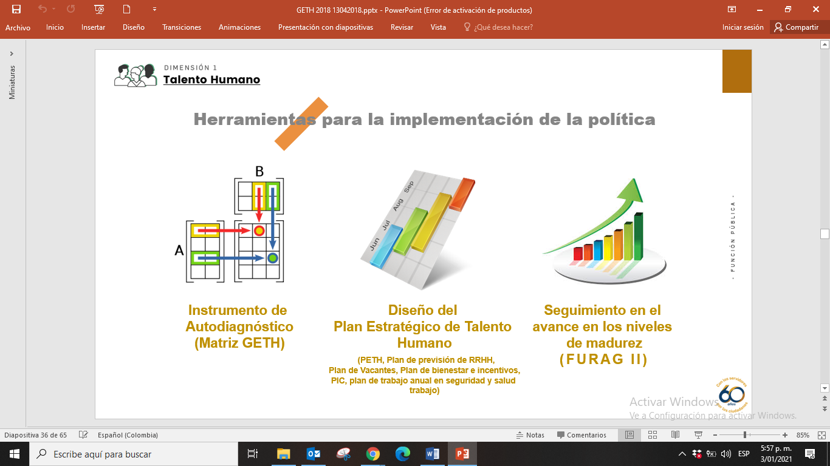

Fuente: 1 - Modelo Integrado de Planeación y Gestión.

# OBJETIVO GENERAL

Planear, implementar y evaluar la Gestión del Talento Humano, a través de estrategias orientadas al desarrollo de las etapas del ciclo de vida laboral de los servidores de la Unidad Administrativa Especial de Rehabilitación y Mantenimiento Vial -UAERMV, alineado a la dimensión del Talento Humano del MIPG, de tal manera que se mejoren sus capacidades, conocimientos, competencias y calidad de vida.

# OBJETIVOS ESPECÍFICOS

* Fomentar y fortalecer la cultura de la gestión del rendimiento en los colaboradores de la UAERMV.
* Diagnosticar el nivel de madurez en el que se encuentra la GETH en la entidad, con base en los instrumentos diseñados por el DAFP.
* Diseñar un plan de acción que le permita a la entidad avanzar en los niveles de madurez de la GETH.
* Ejecutar el plan de acción con el propósito de adelantar acciones que conduzcan al fortalecimiento de aquellos aspectos, en el ciclo de vida del servidor público (ingreso, desarrollo y retiro), que resultaron con bajo puntaje en el diagnóstico.
* Fortalecer el cumplimiento del principio del mérito, buscando garantizar la provisión oportuna y eficaz de los empleos de la entidad con el personal idóneo, independientemente de su tipo de vinculación.
* Definir acciones relacionadas con la capacitación, el bienestar, los incentivos, la seguridad y salud en el trabajo, y en general todas aquellas que apunten al mejoramiento de la productividad y la satisfacción del servidor público con su trabajo y con la entidad.
* Fortalecer las acciones del ciclo de vida del servidor público relacionadas con el retiro, para comprender las razones de la deserción en el empleo público; desarrollar programas de preparación para el retiro del servicio o de readaptación laboral del talento humano desvinculado y; desarrollar estrategias para que el conocimiento adquirido por el servidor que se retira permanezca en la entidad.

# RESPONSABILIDAD EN EL DESARROLLO Y MANTENIMIENTO DEL CONTROL INTERNO (1A LÍNEA DE DEFENSA).

Los Servidores Públicos pertenecientes a todos los niveles jerárquicos de la entidad, deben conocer, que durante el desarrollo de sus operaciones diarias aplican las medidas de control interno. Aclarando que para el caso de los Servidores Públicos que tienen un cargo de responsabilidad (jefe) dentro de la estructura organizacional, se denominan controles de gerencia operativa, por ser aplicados por los lideres o responsables de proceso. Esta línea es la encargada del mantenimiento efectivo de controles internos, en consecuencia, identifica, evalúa, controla y mitiga los riesgos.

De acuerdo al Manual Operativo del MIPG[6], los aspectos clave para el Sistema de Control Interno (SCI) a tener en cuenta por parte de la 1ª Línea son:

* El conocimiento y apropiación de las políticas, procedimientos, manuales, protocolos y otras herramientas que permitan tomar acciones para el autocontrol en sus puestos de trabajo.
* La identificación de riesgos y el establecimiento de controles, así como su seguimiento, acorde con el diseño de dichos controles, evitando la materialización de los riesgos.
* El seguimiento a los indicadores de gestión de los procesos e institucionales, según corresponda.
* La formulación de planes de mejoramiento, su aplicación y seguimiento para resolver los hallazgos presentados.
* La coordinación con sus equipos de trabajo, de las acciones establecidas en la planeación institucional a fin de contar con información clave para el seguimiento o autoevaluación aplicada por parte de la 2ª línea de defensa.

# PLANEACIÓN DE LA GESTIÓN ESTRATÉGICA DEL TALENTO HUMANO

La Planeación de la Gestión Estratégica del Talento Humano se erige como un componente esencial para el éxito y la prosperidad de una entidad. Este enfoque impulsa una alineación integral entre los recursos humanos y los objetivos institucionales, permitiendo un despliegue más eficiente de las capacidades y habilidades del personal. Uno de los beneficios fundamentales radica en la anticipación de las necesidades de los servidores públicos y en general del personal, lo que garantiza el continuo desarrollo de las competencias requeridas para el logro de metas a largo plazo. Además, la planificación estratégica del talento humano se convierte en el cimiento sobre el cual se erigen políticas de bienestar, promoviendo un ambiente laboral saludable y sostenible que incide directamente en la productividad y satisfacción de los empleados, la atención a la salud ocupacional y la provisión eficaz de vacantes son directamente influenciadas por este enfoque, asegurando una gestión del personal acorde con las exigencias dinámicas del entorno laboral.

La Planeación de la Gestión Estratégica del Talento Humano se revela como la brújula indispensable para el diseño e implementación de planes institucionales integrales, propiciando no solo el crecimiento organizacional, sino también el bienestar y desarrollo constante de su recurso más valioso: su capital humano.

La planificación debe comprenderse como un proceso dinámico que siempre está en movimiento y que requiere de permanente actualización. Se deben acudir a diferentes fuentes que a su vez deben ser alimentadas constantemente para tener información actualizada que permita tomar decisiones con el menor nivel de riesgo posible, para acercarse a los escenarios propuestos.

Como fuente principal, sin ser la única, tomamos lo que el sano ejercicio del autodiagnóstico nos muestra, basado en la aplicación de la MGETH, la cual nos presenta un panorama macro de la situación de la GETH en la entidad.

También recurrimos a fuentes como las rutas de creación de valor; las necesidades de capacitación; necesidades de bienestar; análisis de la caracterización del talento humano; resultados de los componentes de la gestión del rendimiento; medición del clima organizacional; la detección de riesgo psicosocial; la encuesta de ambiente y desempeño institucional (EDI - DANE); los acuerdos sindicales; los riesgos del proceso de Talento Humano, entre otros.

## Disposición de información:

De acuerdo con el Modelo Integrado de Planeación y Gestión MIPG poseer información oportuna y actualizada permite que el Proceso de Talento Humano disponga de insumos confiables para desarrollar una gestión que realmente tenga impacto en la productividad de los servidores y, por ende, en el bienestar de los ciudadanos.

Por lo anterior, el desarrollo de la Dimensión del Talento Humano del MIPG en la Unidad Administrativa Especial de Rehabilitación y Mantenimiento Vial, cuenta con la información actualizada en la plataforma estratégica del DASCD a través del Sistema de Información Distrital del Empleo y la Administración Pública SIDEAP, en lo relacionado a lo laboral, caracterización de los servidores y de los empleos.

### Caracterización de los empleos:

Mediante los acuerdos: Acuerdo No. 002 de 2023[7], el Acuerdo No. 004 de 2023[8] expedidos por el Consejo Directivo de la UAERMV fue adoptada y actualizada la planta de cargos de la entidad, encontrando dos tipos de planta. La primera con 130 empleos públicos identificados de la siguiente manera:

Tabla 2 - Planta de empleos UAERMV

| **Planta de Empleos UAERMV** | | | | | |
| --- | --- | --- | --- | --- | --- |
| **Nivel** | **Denominación** | **Código** | **Grado** | **Naturaleza del Empleo** | **No. Cargos** |
| **Directivo (17)** | Director General | 50 | 4 | LNR | 1 |
| Secretario General | 54 | 3 | LNR | 1 |
| Subdirector | 68 | 2 | LNR | 3 |
| Jefe de Oficina | 6 | 1 | PF | 1 |
| Jefe de Oficina | 6 | 1 | LNR | 4 |
| Gerente | 39 | 1 | LNR | 7 |
| **Asesor (5)** | Jefe de Oficina Asesora | 115 | 2 | LNR | 1 |
| Asesor | 105 | 2 | LNR | 2 |
| Asesor | 105 | 1 | LNR | 2 |
| **Profesional (75)** | Almacenista General | 215 | 6 | LNR | 1 |
| Tesorero General | 201 | 5 | LNR | 1 |
| Profesional Especializado | 222 | 5 | CA | 27 |
| Profesional Especializado | 222 | 4 | CA | 18 |
| Profesional Especializado | 222 | 3 | CA | 5 |
| Profesional Universitario | 219 | 2 | CA | 3 |
| Profesional Universitario | 219 | 1 | CA | 16 |
| Profesional Universitario | 219 | 0 | CA | 4 |
| **Técnico (9)** | Técnico Operativo | 314 | 3 | CA | 1 |
| Técnico Operativo | 314 | 2 | CA | 2 |
| Técnico Operativo | 314 | 1 | CA | 6 |
| **Asistencial (24)** | Auxiliar Administrativo | 407 | 4 | CA | 5 |
| Auxiliar Administrativo | 407 | 3 | CA | 10 |
| Auxiliar Administrativo | 407 | 2 | CA | 3 |
| Secretario Ejecutivo | 425 | 3 | CA | 3 |
| Conductor | 480 | 1 | CA | 3 |
| **TOTAL** | | | | | **130** |

Fuente: 2 - Elaboración Proceso de Gestión de Talento Humano – PGTHU (enero de 2024)

Y la segunda, con 105 cargos de Trabajadores Oficiales teniendo en cuenta la expedición del Acuerdo 009 UAERMV de 2022 “*Por la cual se modifica la denominación de los cargos de la planta de trabajadores oficiales y se establece la planta de trabajadores oficiales de la UAERVM y se dictan otras disposiciones. “así:*

Tabla 3 - Planta de Trabajadores Oficiales - UAERMV

| **Planta de Trabajadores Oficiales UAERMV** | | |
| --- | --- | --- |
| **Denominación** | **Grado** | **No. Cargos** |
| Trabajador Oficial | 20 | 105 |
| **TOTAL** | | **105** |

Fuente: 3 - Elaboración Proceso de Gestión de Talento Humano – PGTHU (enero de 2024)

Con fundamento en lo anterior, para control y seguimiento de la información, la Secretaría General - Gerencia Administrativa y Financiera – Proceso de Gestión de Talento Humano - cuenta con una base de datos de la planta de personal, en el que se identifica cada empleo frente al Manual de Funciones y Competencias Laborales, en el caso de los empleados públicos, y trabajadores oficiales.

# Caracterización de los servidores Públicos:

La Secretaría General – Gerencia Administrativa y Financiera– Proceso de Gestión del Talento Humano, mantiene actualizada la caracterización de la población que contiene información relacionada con: antigüedad en la entidad, fecha de cumpleaños, edad, género, tipo de vinculación, experiencia laboral, entre otros de los Servidores Públicos de la Unidad Administrativa Especial de Rehabilitación y Mantenimiento Vial, como insumo fundamental para la administración del Talento Humano, a través de la plataforma estratégica del DASCD a través del Sistema de Información Distrital del Empleo y la Administración Pública SIDEAP.

Teniendo en cuenta lo anterior, la caracterización de los servidores públicos los cuales se clasifican en (Empleados Públicos y Trabajadores Oficiales) se visualiza a través de los siguientes gráficos:

La UAERMV cuenta con 227 servidores públicos de 235, a corte de 31 de diciembre de 2023, de los cuales, el 76% (176) son hombres y el 24% (54) son mujeres.

### Numero de Servidores Públicos por Sexo

Ilustración - Distribución por Género –Servidores Públicos - UAERMV

Fuente 1 - Elaboración - PGTHU - Fuente: Base de datos caracterización de los Servidores Públicos – UAERMV -corte

### Número de Servidores Públicos por Grupo Etario

El grupo que tiene más representación corresponde a adultez (27-59 años) con 175 servidores 72,3% (125 hombres y 50 mujeres).

Ilustración - Distribución por rango de edad Servidores Públicos – UAERMV

Fuente: - Elaboración - PGTHU - Fuente: Base de datos caracterización de los Servidores Públicos – UAERMV -corte 31 de diciembre de 2023

### máximo nivel de formación de los Servidores Públicos

A continuación, se presenta el máximo nivel de formación de los servidores públicos de la entidad a corte de diciembre de 2023, donde el más representativo es 65 servidores con máximo nivel de formación posgrado lo que equivale 60% de los servidores públicos 109 (48% del total de la planta), que poseen un nivel de formación superior a pregrado.

Ilustración - Máximo nivel de Formación pregrado y Posgrado Servidores públicos UAERMV

Fuente: 2 - Elaboración - PGTHU - Fuente: Base de datos caracterización de los Servidores Públicos – UAERMV -corte 31 de diciembre de 2023

### Disciplinas académicas con mayor representación en los servidores Públicos:

Las disciplinas que mayor representación tienen en la Entidad, se tomaron en cuenta las que presentan una frecuencia superior a dos (2) servidores públicos son: de mayor a menor: Ingeniería Civil (32 servidores), en Derecho (10 servidores), Administración de Empresas (8 servidores), Ingeniero en Transporte y Vías (6 servidores), Administración pública (5 servidores), en partes iguales: Ingeniería de Sistemas e Ingeniero Mecánico (4 servidores), Contador Público, Derecho y economía (3 servidores) y Comunicación Social y periodismo e Ingeniería Industrial (2 servidores).

Ilustración - Distribución por disciplinas - Servidores Públicos - UAERMV

Fuente: 8 - Elaboración - PGTHU - Fuente: Base de datos caracterización de los Servidores Públicos – UAERMV (diciembre 31 de 2023)

### Servidores Públicos con Discapacidad

En cuanto al cumplimiento del Decreto 2011 de 2017 expedido por el Departamento Administrativo de la Función Pública-DAFP, que hace referencia a la vinculación de personas con discapacidad, se ha identificado en la entidad a dos (2) personas con discapacidad que representan el 1,5%, cifra cercana a lo señalado en la norma.

Ilustración - Porcentaje de discapacidad - Servidores Públicos - UAERMV

Fuente: 9 - Elaboración - PGTHU - Fuente: Base de datos caracterización de los Servidores Públicos – UAERMV (diciembre 31 de 2023)

### Participación de Servidores Públicos en Organizaciones Sindicales:

En cuanto a la participación de los servidores públicos en las organizaciones sindicales, el 57% (130) se encuentra registrado en alguno de los tres sindicatos que tienen presencia en la entidad SINTRAUNIOBRAS, SEPUMV y SINDICOLOMBIA.

Ilustración 7 -Servidores Públicos – UAERMV - pertenecientes a un sindicato

Fuente: 10 - Elaboración - PGTHU - Fuente: Base de datos caracterización de los Servidores Públicos – UAERMV (diciembre 31 de 2023)

### Análisis de retiro Servidores Públicos en la vigencia 2023.

A continuación, se presenta la cifra de retiro de la vigencia 2023 el cual corresponde a 7 exservidores Públicos, se presenta el detalle por Denominación del empleo y causa, el mayor número corresponde a la causa de renuncia con 3.

Tabla 4- Cifras de retiro de Servidores Públicos vigencia 2023

|  |  |
| --- | --- |
| **Etiquetas de fila** | **Cuenta de Denominación Empleo** |
| **Fallecimiento** | **1** |
| Profesional Universitario | 1 |
| **Jubilación** | **1** |
| Trabajador Oficial | 1 |
| Renuncia | **3** |
| Asesor | 1 |
| Auxiliar Administrativo | 1 |
| Jefe de Oficina | 1 |
| **Terminación de provisionalidad** | **1** |
| Auxiliar Administrativo | 1 |
| **Vacancia temporal por ascenso en otra entidad** | **1** |
| Profesional Universitario | 1 |
| **Total, general** | **7** |

Fuente: 12 Base de datos caracterización PGTHU – diciembre 31 de 2023

## Empleados Públicos

La entidad cuenta con 135 empleos, de los cuales están provistos 122, con 72 hombres y 50 mujeres:

| **Empleados Públicos Sexo** | **total** |
| --- | --- |
| Hombre | 72 |
| Mujer | 50 |
| **Total, general** | **122** |

Fuente: 3 - Elaboración - PGTHU - Fuente: Base de datos caracterización de los Servidores Públicos – UAERMV -corte 31 de diciembre de 2023

### - Empleados Públicos por Tipo de Vinculación:

Tabla - Empleados Públicos por Tipo de Vinculación

| **Empleados Públicos por Tipo de Vinculación** | **Hombre** | **Mujer** | **Total, general** |
| --- | --- | --- | --- |
| Comisión | 2 |  | 2 |
| Encargo | 7 | 7 | 14 |
| Escalafonado en Carrera | 21 | 16 | 37 |
| Nombramiento Ordinario | 16 | 7 | 23 |
| Periodo de Prueba |  | 1 | 1 |
| Periodo Fijo | 1 |  | 1 |
| Provisional | 25 | 19 | 44 |
| **Total, general** | **72** | **50** | **122** |

Fuente: 4 -Elaboración - PGTHU - Fuente: Base de datos caracterización de los Servidores Públicos – UAERMV -corte 31 de diciembre de 2023

### Empleados Públicos por Nivel Jerárquico

Tabla - 8.2.2 Empleados Públicos por nivel Jerárquico

| **Empleados Públicos por Nivel Jerárquico** | **Carrera Administrativa** | **Libre Nombramiento y Remoción** | **Periodo Fijo** | **Total, general** |
| --- | --- | --- | --- | --- |
| Asesor |  | 5 |  | 5 |
| Asistencial | 21 |  |  | 21 |
| Directivo |  | 16 | 1 | 17 |
| Profesional | 68 | 2 |  | 70 |
| Técnico | 9 |  |  | 9 |
| **Total, general** | **98** | **23** | **1** | **122** |

Fuente: - Elaboración - PGTHU - Fuente: Base de datos caracterización de los Servidores Públicos – UAERMV -corte 31 de diciembre de 2023

Se evidencia que la mayor parte de los servidores corresponde a 70 servidores en nivel profesional (57%)

Ilustración - Empleados Públicos por Nivel Jerárquico

### Localidades donde viven los Empleados Públicos

La localidad que presenta mayor número de Servidores Públicos es la localidad de Engativá (20) 16.39%.

Ilustración - Empleados Públicos por Localidades

| **Empleados Públicos por Localidad** | **Total** | **%** |
| --- | --- | --- |
| 01. Usaquén | 14 | 11,48 |
| 02. Chapinero | 4 | 3,28 |
| 04. San Cristóbal | 3 | 2,46 |
| 05. Usme | 1 | 0,82 |
| 06. Tunjuelito | 1 | 0,82 |
| 08. Kennedy | 15 | 12,30 |
| 09. Fontibón | 13 | 10,66 |
| **10. Engativá** | **20** | **16,39** |
| 11. Suba | 17 | 13,93 |
| 12. Barrios Unidos | 1 | 0,82 |
| 13. Teusaquillo | 7 | 5,74 |
| 14. Los Mártires | 3 | 2,46 |
| 15. Antonio Nariño | 1 | 0,82 |
| 16. Puente Aranda | 7 | 5,74 |
| 18. Rafael Uribe Uribe | 1 | 0,82 |
| 19. Ciudad Bolívar | 2 | 1,64 |
| n/a (fuera de Bogotá) | 12 | 9,84 |
| **Total, general** | **122** |  |

Fuente: 6 - Elaboración - PGTHU - Fuente: Base de datos caracterización de los Servidores Públicos – UAERMV -corte 31 de diciembre de 2023

### Empleados Públicos por Grupo Etario

Ilustración - Grupo Etario Empleados Públicos UAERMV

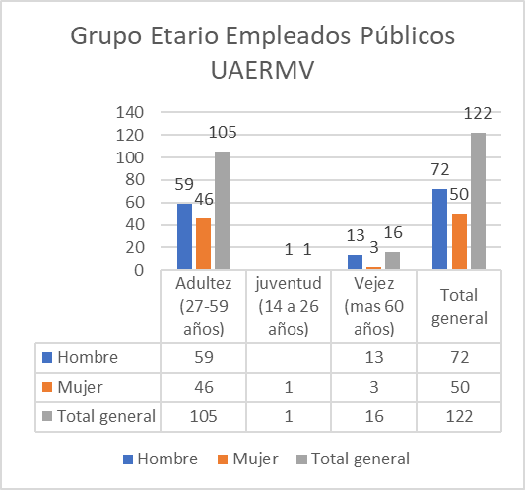

Fuente: 7 - Base de datos caracterización de los Servidores Públicos – UAERMV -corte 31 de diciembre de 2023

Por otro lado, en relación con la distribución por rango de edad, el porcentaje de los Empleados Públicos se encuentran en el rango de edad de Juventud (14-26 años) 0,09% (1 hombre y 1 mujer), Adultez (27 a 59 años) 77,1% (125 hombres y 50 mujeres) y vejez, (mayores de 60 años) 22% (47 hombres y 3 mujeres), lo cual presenta que la mayor participación se encuentra en el grupo Etario de adultez.

## Trabajadores Oficiales

### Trabajadores oficiales por Sexo:

La entidad cuenta con 105 trabajadores oficiales, a continuación, se presenta la distribución por sexo donde se evidencia que el 96% corresponde a hombres (101)

Ilustración 11 - Trabajadores Oficiales por Sexo

Fuente: 8 - Base de datos caracterización de los Servidores Públicos – UAERMV -corte 31 de diciembre de 2023

### Grupo Etario Trabajadores oficiales:

La mayor representación se encuentra en el grupo de adultez 70 (66%) , seguido de vejez 34 (32%) y por último juventud 1 (0,1%)

Ilustración - Grupo Etario Trabajadores Oficiales

Fuente: - Base de datos caracterización de los Servidores Públicos – UAERMV -corte 31 de diciembre de 2023

### Localidades donde viven los trabajadores Oficiales:

A continuación, se presenta la distribución de localidades donde viven los trabajadores Oficiales

Tabla - distribución de localidades donde viven los trabajadores Oficiales

| **Trabajadores Oficiales por Localidad** | **Total, general** |
| --- | --- |
| 01. Usaquén | 2 |
| 02. Chapinero | 1 |
| 03. Santa Fe | 1 |
| 04. San Cristóbal | 11 |
| 05. Usme | 6 |
| 06. Tunjuelito | 4 |
| 07. Bosa | 6 |
| 08. Kennedy | 17 |
| 09. Fontibón | 4 |
| 10. Engativá | 7 |
| 11. Suba | 10 |
| 14. Los Mártires | 1 |
| 16. Puente Aranda | 7 |
| 18. Rafael Uribe Uribe | 9 |
| 19. Ciudad Bolívar | 12 |
| n/a | 7 |
| **Total, general** | **105** |

Fuente: - Base de datos caracterización de los Servidores Públicos – UAERMV -corte 31 de diciembre de 2023

## Diagnóstico de la GETH.

Una vez realizado el ejercicio de autodiagnóstico aplicando la MGETH 4.7, durante el segundo semestre de 2023, se evidencia una valoración de la dimensión de Talento Humano en el marco del Modelo de Planeación y Gestión – MIPG, obteniendo según el último autodiagnóstico un puntaje de 83,8, lo cual indica que la entidad adelanta una buena gestión estratégica del talento humano, aunque tiene todavía un margen de evolución a través de la incorporación de buenas prácticas y el mejoramiento continuo.

En la misma línea y, teniendo en cuenta la perspectiva diagnostica y de implementación por las rutas de creación de valor, se obtuvieron los siguientes resultados:

Ilustración - Rutas de Creación de Valor

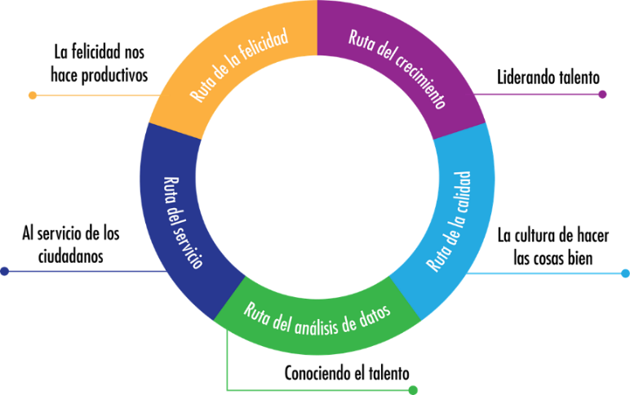

Fuente: 15 - Modelo Integrado de Planeación y Gestión.

Tabla 8 - Resultados por rutas de creación de valor

| **RUTAS DE CREACION DE VALOR** | | **2019** | | [**2020**](https://word-edit.officeapps.live.com/we/wordeditorframe.aspx?ui=es%2DCO&rs=es%2DES&wopisrc=https%3A%2F%2Fuaermv-my.sharepoint.com%2Fpersonal%2Fmartha_rodriguez_umv_gov_co%2F_vti_bin%2Fwopi.ashx%2Ffiles%2Ffd2aa141194d4f7bb2697d92e2996a2e&wdenableroaming=1&wdfr=1&mscc=1&wdodb=1&hid=A64604A1-602D-4000-AC0B-30106E1F8C0E&wdorigin=ItemsView&wdhostclicktime=1705944911084&jsapi=1&jsapiver=v1&newsession=1&corrid=9fa79de7-53e7-4a63-8a1b-01afaf6d3d0a&usid=9fa79de7-53e7-4a63-8a1b-01afaf6d3d0a&sftc=1&cac=1&mtf=1&sfp=1&instantedit=1&wopicomplete=1&wdredirectionreason=Unified_SingleFlush&rct=Normal&ctp=LeastProtected#RANGE!A24) | | [**2021**](https://word-edit.officeapps.live.com/we/wordeditorframe.aspx?ui=es%2DCO&rs=es%2DES&wopisrc=https%3A%2F%2Fuaermv-my.sharepoint.com%2Fpersonal%2Fmartha_rodriguez_umv_gov_co%2F_vti_bin%2Fwopi.ashx%2Ffiles%2Ffd2aa141194d4f7bb2697d92e2996a2e&wdenableroaming=1&wdfr=1&mscc=1&wdodb=1&hid=A64604A1-602D-4000-AC0B-30106E1F8C0E&wdorigin=ItemsView&wdhostclicktime=1705944911084&jsapi=1&jsapiver=v1&newsession=1&corrid=9fa79de7-53e7-4a63-8a1b-01afaf6d3d0a&usid=9fa79de7-53e7-4a63-8a1b-01afaf6d3d0a&sftc=1&cac=1&mtf=1&sfp=1&instantedit=1&wopicomplete=1&wdredirectionreason=Unified_SingleFlush&rct=Normal&ctp=LeastProtected#RANGE!A23) | | **2022** | | **2023** | |
| --- | --- | --- | --- | --- | --- | --- | --- | --- | --- | --- | --- |
|  |  |  |  |  |  |  |  |  |  |  |  |
| **RUTA DE LA FELICIDAD La felicidad nos hace productivos** | - Ruta para mejorar el entorno físico del trabajo para que todos se sientan a gusto en su puesto | **66** | **50** | **61** | **64** | **79** | **78** | **87** | **85** | **90** | **89** |
|  | - Ruta para facilitar que las personas tengan el tiempo suficiente para tener una vida equilibrada: trabajo, ocio, familia, estudio | **53** |  | **67** |  | **88** |  | **87** |  | **89** |
|  | - Ruta para implementar incentivos basados en salario emocional | **46** |  | **65** |  | **80** |  | **84** |  | **88** |
|  | - Ruta para generar innovación con pasión | **34** |  | **63** |  | **66** |  | **82** |  | **87** |
|  |  |  |  |  |  |  |  |  |  |  |  |
| **RUTA DEL CRECIMIENTO Liderando talento** | - Ruta para implementar una cultura del liderazgo, el trabajo en equipo y el reconocimiento | **50** | **49** | **72** | **65** | **80** | **74** | **78** | **82** | **83** | **81** |
|  | - Ruta para implementar una cultura de liderazgo preocupado por el bienestar del talento a pesar de que está orientado al logro | **53** |  | **62** |  | **70** |  | **81** |  | **84** |
|  | - Ruta para implementar un liderazgo basado en valores | **45** |  | **61** |  | **73** |  | **84** |  | **78** |
|  | - Ruta de formación para capacitar servidores que saben lo que hacen | **49** |  | **64** |  | **73** |  | **82** |  | **81** |
|  |  |  |  |  |  |  |  |  |  |  |  |
| **RUTA DEL SERVICIO**  **Al servicio de los ciudadanos** | - Ruta para implementar una cultura basada en el servicio | **52** | **55** | **61** | **59** | **68** | **64** | **79** | **79** | **79** | **80** |
|  | - Ruta para implementar una cultura basada en el logro y la generación de bienestar | **58** |  | **58** |  | **61** |  | **79** |  | **81** |
|  |  |  |  |  |  |  |  |  |  |  |  |
| **RUTA DE LA CALIDAD**  **La cultura de hacer las cosas bien** | - Ruta para generar rutinas de trabajo basadas en “hacer siempre las cosas bien” | **59** | **54** | **75** | **68** | **76** | **73** | **87** | **88** | **83** | **85** |
|  | - Ruta para generar una cultura de la calidad y la integridad | **49** |  | **62** |  | **71** |  | **89** |  | **86** |
|  |  |  |  |  |  |  |  |  |  |  |  |
| **RUTA DEL ANÁLISIS DE DATOS**  **Conociendo el talento** | - Ruta para entender a las personas a través del uso de los datos | **75** | **75** | **63** | **63** | **83** | **83** | **86** | **86** | **86** | **86** |

Fuente: 16 - Elaboración Proceso de Gestión de Talento Humano – PGTHU, extractado de las autoevaluaciones del PGHTU 2019 a 2023 (enero de 2023)

Analizando la información del cuadro anterior se puede evidenciar que hay mejoría en la puntuación de cada una de las rutas de valor, se debe continuar trabajando en mejorar la actual puntuación.

En detalle, se evidencia que la Ruta del Servicio obtuvo menor puntuación 80, seguida de la Ruta del Crecimiento 81, lo que se considera a corto plazo que actividades se pueden incorporar en el Plan de acción del Plan Estratégico de Talento Humano, esperando aumentar el nivel de madurez del proceso.

Por lo anterior, dos de las estrategias claves para este PETH, y que fue formulado como dos de los objetivos específicos, fue el de desarrollar acciones encaminadas a mejorar la atención al ciudadano de forma continua y los índices de satisfacción y, fomentar y fortalecer la cultura de la gestión del rendimiento en los colaboradores de la UAERMV.

## Necesidades de capacitación y bienestar.

Dentro del proceso de identificación de expectativas y diagnóstico de necesidades se tuvieron en cuenta diferentes fuentes de información como, las encuestas de evaluación a las actividades desarrolladas en la vigencia anterior y las expectativas y/o necesidades de bienestar y capacitación realizadas a los Servidores públicos, así como los grupos focales que se desarrollaron con las diferentes dependencias de la UMV, como también la reunión con la comisión de personal, entre otras fuentes de información.

De esta forma el diagnóstico de necesidades se estableció con base en:

1. Descripción sociodemográfica de los servidores UAERMV.
2. Evaluación actividades Plan de Estímulos e Incentivos UAERMV 2023.
3. Resultados de la recolección de necesidades 2023 y expectativas de bienestar e incentivos para el 2024 UAERMV.
4. Resultados Medición de la Cultura Organizacional UMV 2023 - Realizado por el DASCD.
5. Resultados Batería de Riesgos Psicosocial 2021.

## Resultados de los componentes de la gestión del rendimiento.

La gestión del rendimiento es uno de los componentes que tiene mayor oportunidad de mejora, pues al involucrar los resultados de las evaluaciones de desempeño laboral para servidores públicos, los acuerdos de gestión para Gerentes Públicos, así como, la evaluación de gestión para empleados en nombramiento provisional. De lo cual, se podrán obtener insumos de lo que los servidores públicos requieren optimizar frente al requerimiento de la entidad articulado con las metas institucionales.

## Resultados medición – Clima Laboral y calidad de vida en el trabajo – DASCD -2022

La entidad cuenta con la última medición adelantada por el Departamento Administrativo del Servicio Civil Distrital – DASCD durante el segundo semestre del año 2022 y se recibió el informe a inicio de la vigencia 2023 el cual tuvo como objetivo: *Identificar el nivel de riesgo existente en relación con el clima laboral y la calidad de vida en el trabajo de los servidores y ambiente organizacional en los contratistas de las entidades distritales, que permita su correcta gestión en pro de la mejora continua.*

El instrumento de clima laboral/ambiente organizacional y calidad de vida en el trabajo se constituyó sobre los 4 ejes del Modelo de Bienestar para la Felicidad Laboral propuesto por el DASCD como se muestra en el gráfico. Adicionalmente, cada uno de estos ejes está constituido de 6 factores que permiten realizar una aproximación a la comprensión del clima laboral o ambiente organizacional en servidores Públicos y contratistas respectivamente.

Ilustración 14 - Modelo conceptual Clima Laboral y Calidad de Vida en el Trabajo (CVT)

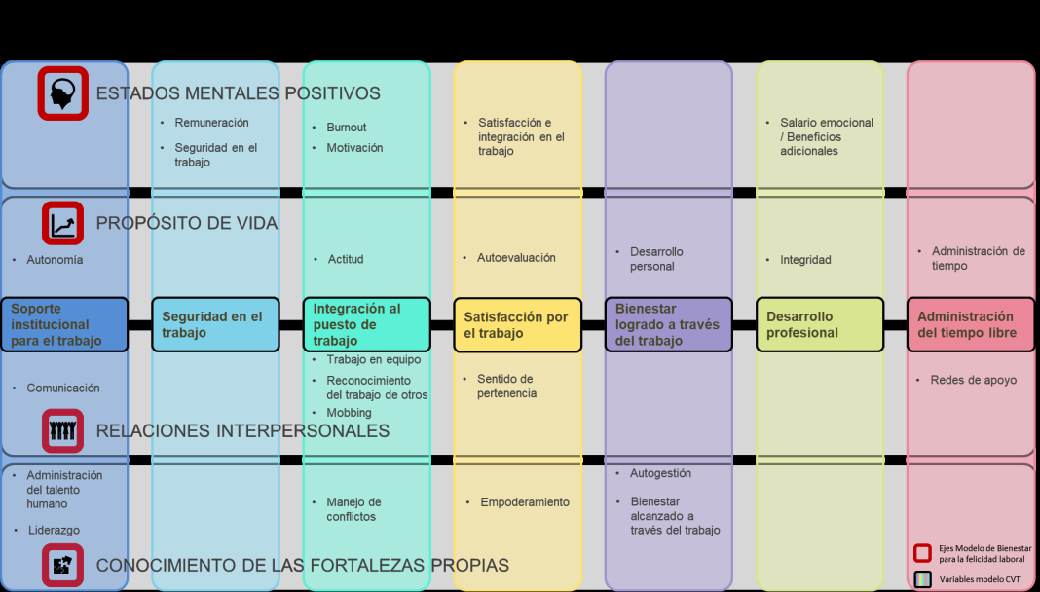

Fuente: 17 - Resultado de medición del clima laboral y calidad de vida en el trabajo - DASCD 2022.

El informe presentado por el DASCD presenta los siguientes resultados:

### Resultados Globales

Tabla 9 - Nivel de riesgo de la Entidad

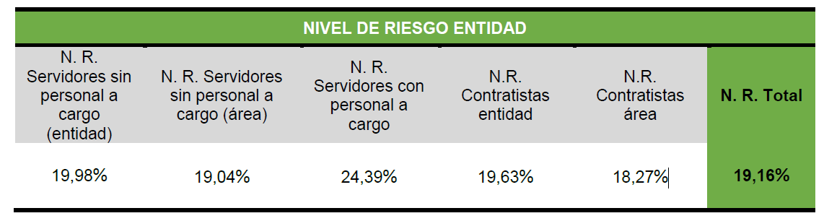

Fuente: 18 - Resultado de medición del clima laboral y calidad de vida en el trabajo - DASCD 2022

De acuerdo al informe el nivel de riesgo total (N.R. Total) se obtiene a partir del promedio del total de los resultados de los instrumentos teniendo en cuenta la percepción sobre el área como de la entidad. El resultado se mide en porcentaje de 0 a 100, siendo 0 la ausencia de riesgo y 100 el máximo nivel de riesgo existente, así mismo su interpretación se divide en 4 niveles así:

|  |  |
| --- | --- |
| **Nivel** | **Porcentaje** |
| Sin riesgo | 0 % |
| Riesgo bajo | 1-33 % |
| Riesgo medio | 34-66 % |
| Riesgo alto | 67-100 % |

Fuente: 19 - Extractado de Informe de la medición del clima laboral y calidad de vida en el trabajo - DASCD 2022

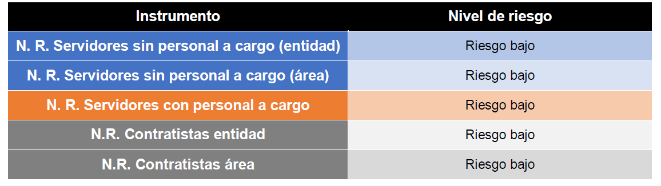

Fuente: 20 - Resultado de medición del clima laboral y calidad de vida en el trabajo - DASCD 2022

De acuerdo a esta ilustración se puede evidencia una participación de casi la totalidad de Servidores Públicos de la entidad en la encuesta.

Ilustración 15 - Nivel de Riesgo de cada uno de los Instrumentos

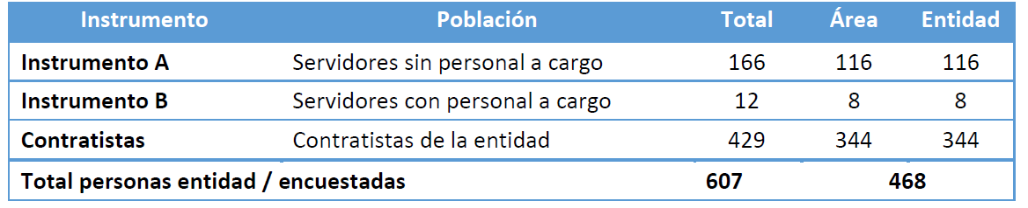

Fuente: 21 - Resultado de medición del clima laboral y calidad de vida en el trabajo - DASCD 2022

### Nivel de Riesgo global por dependencias

Aquí se describe el comportamiento del clima laboral y de ambiente organizacional por cada una de las dependencias de la Entidad. considerando su estructura organizacional en la que se encuentran incorporados todos los funcionarios de los distintos niveles jerárquicos:

Ilustración 16 - 7.5.2 Nivel de Riesgo global por áreas

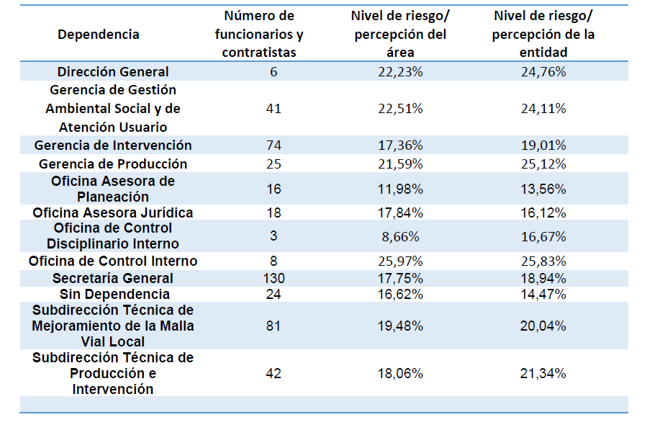

Fuente: 22 - Resultado de medición del clima laboral y calidad de vida en el trabajo - DASCD 2022

### Nivel de riesgo por factor sociodemográfico

Aquí se presenta un análisis entre el nivel de riesgo de clima laboral y ambiente organizacional de acuerdo con las variables sociodemográficas. A continuación, se relaciona el nivel de riesgo detectado considerando el sexo. Este análisis presenta la percepción de 272 hombres y 196 mujeres. El resultado arroja que el nivel de riesgo para los hombres es de 19,10% y para las mujeres 17,25%

Ilustración 17 - Nivel de riesgo detectado considerando el sexo

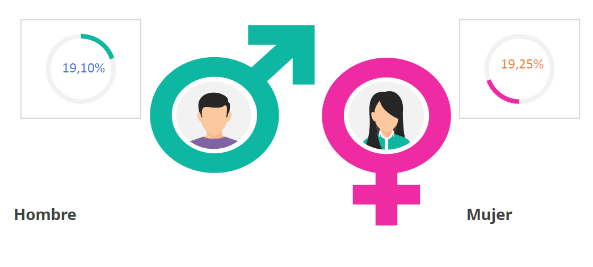

Fuente: 23 - Resultado de medición del clima laboral y calidad de vida en el trabajo - DASCD 2022

En el siguiente gráfico, se describe el nivel de riesgo de clima laboral y ambiente organizacional detectado de acuerdo con la orientación sexual de funcionarios y contratistas, en este análisis fueron contempladas 4 variables. El análisis presenta 18,74% heterosexuales, 3 bisexual, 4 homosexuales, 35 no respondieron sobre su orientación.

Ilustración 18 - Riesgo de clima laboral y ambiente organizaciones de acuerdo a la orientación sexual.

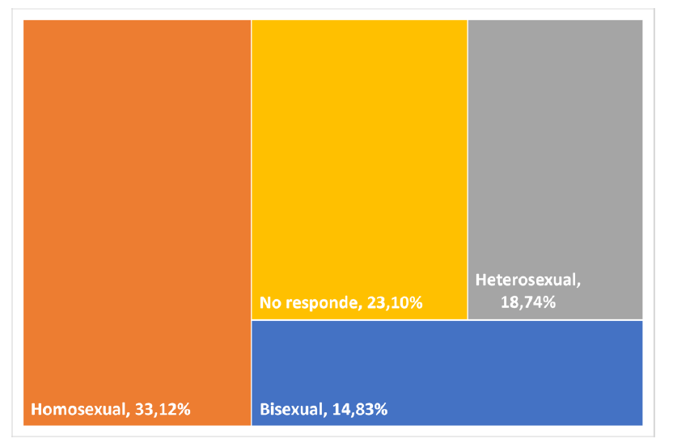

Fuente: 24 - Resultado de medición del clima laboral y calidad de vida en el trabajo - DASCD 2022

Este informe tiene una descripción relacionada con el riesgo de clima laboral y ambiente organizacional encontrándose un nivel de riesgo bajo en los siguientes aspectos: edad de los funcionarios y contratistas, forma de provisión del empleo, naturaleza del empleo de funcionarios, nivel jerárquico de funcionarios, modalidad de trabajo de funcionarios.

A continuación, se presentan nivel de riesgo de clima laboral y ambiente organizacional detectado de acuerdo con el estado emocional de funcionarios y contratistas. Contemplándose 4 variables estado emocional normal, estresado, ansioso y depresivo con los siguientes resultados:

Ilustración 19 - nivel de riesgo de clima laboral y ambiente organizacional detectado de acuerdo con el estado emocional de funcionarios y contratistas

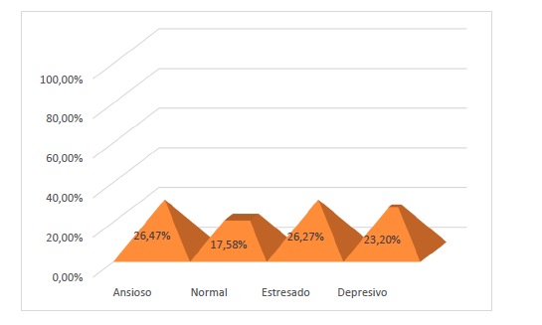

Fuente: 25 - Resultado de medición del clima laboral y calidad de vida en el trabajo - DASCD 2022

### Resultados detallados por ejes:

A continuación, se presenta un cuadro que contiene el resumen de los resultados de cada uno de los ejes analizados, los cuales todos se encuentran en riesgo bajo:

|  |  |  |  |  |  |
| --- | --- | --- | --- | --- | --- |
| **Eje: Estados mentales positivos** | **Forma A: funcionarios sin personal a cargo** | | **Forma B: funcionarios con personal a cargo** | | **Forma C: Contratistas** |
| **Entidad** | **Área** | **Entidad** | **Entidad** | **Área** |
| Riesgo bajo | Riesgo bajo | Riesgo bajo | Riesgo bajo | Riesgo bajo |
| **Factor** | **Forma A: funcionarios sin personal a cargo** | | **Forma B: funcionarios con personal a cargo** | | **Forma C: Contratistas** |
| **Entidad** | **Área** | **Entidad** | **Entidad** | **Área** |
| **Satisfacción e integración en el trabajo** | Riesgo bajo | Riesgo bajo | Riesgo bajo | Riesgo bajo | Riesgo bajo |
| **Motivación** | Riesgo bajo | Riesgo bajo | Riesgo bajo | Riesgo bajo | Riesgo bajo |
| **Salario emocional** | Riesgo bajo | Riesgo bajo | Riesgo bajo | Riesgo bajo | Riesgo bajo |
| **Seguridad en el trabajo** | Riesgo bajo | Riesgo bajo | Riesgo bajo | Riesgo bajo | Riesgo bajo |
| **Remuneración** | Riesgo bajo | Riesgo bajo | Riesgo bajo | Riesgo bajo | Riesgo bajo |
| **Burnout** | Riesgo bajo | Riesgo bajo | Riesgo bajo | Riesgo bajo | Riesgo bajo |
|  | | | | | |
| **Eje:  Propósito de Vida** | **Forma A: funcionarios sin personal a cargo** | | **Forma B: funcionarios con personal a cargo** | | **Forma C: Contratistas** |
| **Entidad** | **Área** | **Entidad** | **Entidad** | **Área** |
| Riesgo bajo | Riesgo bajo | Riesgo bajo | Riesgo bajo | Riesgo bajo |
| **Factor** | **Forma A: funcionarios sin personal a cargo** | | **Forma B: funcionarios con personal a cargo** | | **Forma C: Contratistas** |
| **Entidad** | **Área** | **Entidad** | **Entidad** | **Área** |
| **Desarrollo de personal** | Riesgo bajo | Riesgo bajo | Riesgo bajo | Riesgo bajo | Riesgo bajo |
| **Administración del tiempo** | Riesgo bajo | Riesgo bajo | Riesgo bajo | Riesgo bajo | Riesgo bajo |
| **Autoevaluación** | Riesgo bajo | Riesgo bajo | Riesgo bajo | Riesgo bajo | Riesgo bajo |
| **Integridad** | Riesgo bajo | Riesgo bajo | Riesgo bajo | Riesgo bajo | Riesgo bajo |
| **Autonomía** | Riesgo bajo | Riesgo bajo | Riesgo bajo | Riesgo bajo | Riesgo bajo |
| **Actitud** | Riesgo bajo | Riesgo bajo | Riesgo bajo | Riesgo bajo | Riesgo bajo |
|  | | | | | |
| **Eje relaciones Interpersonales** | **Forma A: funcionarios sin personal a cargo** | | **Forma B: funcionarios con personal a cargo** | | **Forma C: Contratistas** |
| **Entidad** | **Área** | **Entidad** | **Entidad** | **Área** |
| Riesgo bajo | Riesgo bajo | Riesgo bajo | Riesgo bajo | Riesgo bajo |
| **Factor** | **Forma A: funcionarios sin personal a cargo** | | **Forma B: funcionarios con personal a cargo** | | **Forma C: Contratistas** |
| **Entidad** | **Área** | **Entidad** | **Entidad** | **Área** |
| **Comunicación** | Riesgo bajo | Riesgo bajo | Riesgo bajo | Riesgo bajo | Riesgo bajo |
| **Trabajo en Equipo** | Riesgo bajo | Riesgo bajo | Riesgo bajo | Riesgo bajo | Riesgo bajo |
| **Redes de Apoyo** | Riesgo bajo | Riesgo bajo | Riesgo bajo | Riesgo bajo | Riesgo bajo |
| **Reconocimiento del trabajo de otros** | Riesgo bajo | Riesgo bajo | Riesgo bajo | Riesgo bajo | Riesgo bajo |
| **Mobbing** | Riesgo bajo | Riesgo bajo | Riesgo bajo | Riesgo bajo | Riesgo bajo |
| **Sentido de pertenencia Riesgo** | Riesgo bajo | Riesgo bajo | Riesgo bajo | Riesgo bajo | Riesgo bajo |
|  | | | | | |
| **Eje Conocimiento de las Fortalezas propias** | **Forma A: funcionarios sin personal a cargo** | | **Forma B: funcionarios con personal a cargo** | | **Forma C: Contratistas** |
| **Entidad** | **Área** | **Entidad** | **Entidad** | **Área** |
| Riesgo bajo | Riesgo bajo | Riesgo bajo | Riesgo bajo | Riesgo bajo |
| **Factor** | **Forma A: funcionarios sin personal a cargo** | | **Forma B: funcionarios con personal a cargo** | | **Forma C: Contratistas** |
| **Entidad** | **Área** | **Entidad** | **Entidad** | **Área** |
| **Liderazgo** | No se realiza la medición de este factor | Riesgo bajo | Riesgo bajo | No se realiza la medición de este factor | Riesgo bajo |
| **Manejo de conflictos** | Riesgo bajo | Riesgo bajo | Riesgo bajo | Riesgo bajo | Riesgo bajo |
| **Empoderamiento** | Riesgo bajo | Riesgo bajo | Riesgo bajo | Riesgo bajo | Riesgo bajo |
| **Administración del Talento Humano** | Riesgo bajo | Riesgo bajo | Riesgo bajo | Riesgo bajo | Riesgo bajo |
| **Autogestión** | Riesgo bajo | Riesgo bajo | Riesgo bajo | Riesgo bajo | Riesgo bajo |
| **Bienestar logrado a través del trabajo** | Riesgo bajo | Riesgo bajo | Riesgo bajo | Riesgo bajo | Riesgo bajo |

Fuente: 26 - Adaptado del Resultado de medición del clima laboral y calidad de vida en el trabajo - DASCD 2022

Sobre los resultados del informe este se evidencia que en general se presenta un nivel de riesgo bajo, más sin embargo este se encuentra acompañado de dos anexos: anexo 1 Interpretaciones por cada factor y nivel de riesgo y anexo 2 recomendaciones de mejora generales y específicas para cada factor analizado, las cuales se tendrán en cuenta para adoptar en la Entidad.

## Acuerdos Sindicales

En la entidad se ha identificado que el 57% (130) de los 227 Servidores Públicos a corte de diciembre de 2023 pertenece a organizaciones sindicales como SINTRAUNIOBRAS, SEPUMV O SINDICOLOMBIA, y como es política de esta administración se han mantenido espacios de diálogo permanente y de concertación en donde las organizaciones sindicales en representación de sus asociados han manifestado diferentes necesidades en materia de bienestar, capacitación y seguridad y salud en el trabajo, las cuales se encuentran condensadas en cada plan respectivamente.

En términos generales, las organizaciones sindicales buscan que las competencias de los servidores públicos sean fortalecidas a través de temas puntuales de capacitación, así mismo, buscan generar más espacios de bienestar a través del reconocimiento.

La condensación de estos acuerdos puede ser estudiado punto por punto en el acuerdo colectivo laboral vigente.

# Análisis de la Cultura Organizacional – 2023 - UAERMV

Esta medición fue adelantada por el Departamento Administrativo del Servicio Civil Distrital – DASCD, la cual tiene por objetivo: Este informe tiene como objetivo presentar los resultados de la caracterización de la cultura organizacional (CO) en la entidad y por cada una de las dependencias vinculadas al proceso de reconocimiento de los rasgos de cultura.

En el estudio se asume como conjunto de creencias, valores o prácticas, y tiene cuatro rasgos a saber:

| **Rasgo** | **Descripción** |
| --- | --- |
| Cultura orientada al poder: | Vista desde el liderazgo y del reconocimiento de la entidad en el sector. Su objetivo es el potenciamiento de la capacidad organizacional, por eso los valores y la cultura en general están orientados a destacar el reconocimiento de la entidad en su sector.  El liderazgo organizacional es su principal vertiente. Esta cultura ve al colaborador como quien presta un servicio. Llama a formar grupos de trabajo entre los directivos de área únicamente cuando surgen problemas; fuera de estos incidentes, el trabajo es individual y la información de cada área es privada. |
| Cultura orientada a las normas: | Busca la estabilidad y seguridad de la organización con un cumplimiento estricto de las normas y reglas internas. Es común que se apliquen sanciones a todo el que las infringe. Se apega a los procesos, protocolos y procedimientos para garantizar un funcionamiento correcto, por lo que establece funciones y responsabilidades. |
| Cultura orientada a los resultados: | Su objetivo es la eficacia y la optimización de los procesos laborales. Prioriza las metas a corto plazo y fomenta el ahorro de recursos, tanto materiales como humanos. |
| Cultura orientada a las personas: | Se centra en el desarrollo personal y profesional de su equipo de trabajo. Fomenta valores sociales e incita a la motivación y la creatividad. Es incluyente y busca la satisfacción de los clientes/usuarios y de los colaboradores. Cuidar a sus colaboradores es una premisa fundamental porque ven en ellos algo más que la prestación de un servicio: los consideran como los principales representantes de la marca/identidad institucional. |

Análisis de la Cultura Organizacional – 2023 Departamento Administrativo del Servicio Civil Distrital – DASCD.

La herramienta utilizada para la caracterización tiene como objetivo reconocer diferentes tipos de cultura organizacional en el Distrito Capital, el informe tomas los siguientes rasgos de CO analizados y sus respectivas variables:

Ilustración - Rasgos de Cultura Organizacional -CO analizados y sus respectivas variables

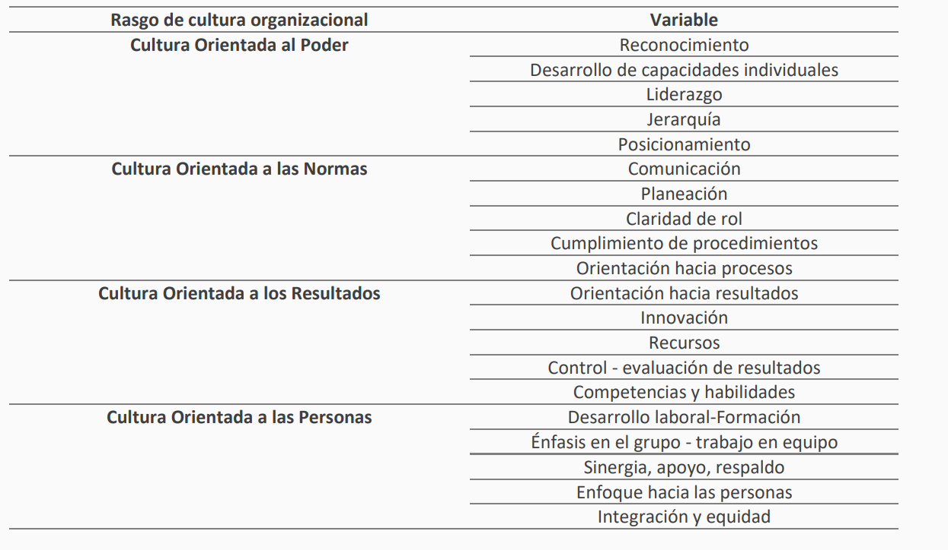

Fuente: 11 -Análisis de la Cultura Organizacional – 2023 Departamento Administrativo del Servicio Civil Distrital – DASCD

.

Para conocer los resultados obtenidos en cada tipo de cultura se cuenta con la siguiente escala:

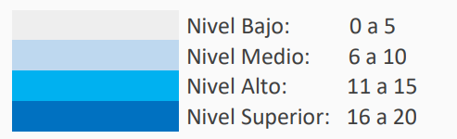

Fuente: 12 - Análisis de la Cultura Organizacional – 2023 Departamento Administrativo del Servicio Civil Distrital – DASCD

Después se realizará un análisis por variable de cultura organizacional los cuales se interpretarán de acuerdo con esta escala:

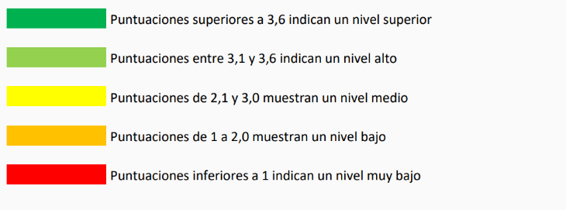

Fuente: 13 - Análisis de la Cultura Organizacional – 2023 Departamento Administrativo del Servicio Civil Distrital – DASCD

## Rasgos de la cultura organizacional de la entidad

Resultado global de los rasgos de cultura organizacional de la entidad



Ilustración -Resultado global de los rasgos de Cultura Organizacional de la entidad

Fuente: 14 - Análisis de la Cultura Organizacional – 2023 Departamento Administrativo del Servicio Civil Distrital – DASCD

## Riesgos Proceso de Gestión de Talento Humano

Con relación a la administración de riesgos que puedan afectar el cumplimiento de los objetivos del proceso de Gestión de Talento Humano – GTHU, se siguen los lineamientos de la Política de Administración del Riesgo adoptada por la entidad, así como los seguimiento adelantados desde la Oficina de Control Interno y la Oficina Asesora de Planeación, al finalizar la vigencia 2023, el proceso cuenta con los siguientes riesgos de gestión, corrupción y LA/FT ( Lavado de Activos y Financiación del Terrorismo) y sus respectivos controles:

Tabla - Riesgos Proceso de Gestión de Talento Humano

| **DESCRIPCIÓN DEL RIESGO** | **TIPO DE RIESGO** | **NIVEL DE RIESGOS RESIDUAL** | **CONTROL** |
| --- | --- | --- | --- |
| **R1** Posibilidad de afectación reputacional por inconformidad de los servidores públicos debido a la liquidación de la nómina fuera de los tiempos establecidos. | Gestión | Bajo | **R1C1** El Servidor público designado Verifica mensualmente al momento de ejecutar la liquidación de la nómina que su contenido corresponda con las situaciones administrativas (devengados y deducidos por concepto de salud, pensión y retención en la fuente) y demás novedades, a través de una comparación de los reportes generados por el aplicativo de nómina People Net – SIGEP, frente al cálculo realizado en una matriz de Excel para la liquidación de la nómina, la cual reposará como evidencia de la verificación realizada, con el fin de corroborar que los registros de las situaciones administrativas incluidos en el aplicativo sean correctos. |
| **R1C2** El Servidor público designado Verifica mensualmente el reporte general de deducidos generado por el sistema People Net- SIGEP, frente al reporte individual de descuentos y soportes de libranza u embargos, con el fin de que operen de manera correcta; en caso de encontrar una diferencia se revisará nuevamente la inclusión de las novedades, quedando como evidencia cada uno de los reportes generados y los soportes de las libranzas y embargos. |
| **R2** Posibilidad de afectación reputacional por pérdida de credibilidad y confianza de las partes interesadas debido a la ejecución del Sistema de Gestión de Seguridad y Salud en el Trabajo SG-SST sin el cumplimiento de los requisitos mínimos establecidos por la normatividad vigente. | Gestión | Moderado | **R2C1** El Líder asignado por la Dirección General como responsable de coordinar el desarrollo del SG-SST, Revisa a través de reuniones trimestralmente con su equipo de trabajo para revisar el nivel de avance de ejecución del Plan Anual de Seguridad y salud en el Trabajo -PASST, dejando como evidencia un acta de reunión y el cronograma de seguimiento del PASST que presenta el porcentaje de avance. En caso de evidenciar incumplimientos en las actividades definidas en el Plan Anual de Seguridad y salud en el Trabajo -PASST, se ejecutarán reuniones extraordinarias con el personal encargado del área de SST, para ser informado al Comité de Seguridad y salud en el Trabajo, estableciendo alertas y determinando plazos para la ejecución de actividades, dejando como evidencia las actas de reunión. |
| **R2C2** El Líder asignado por la Dirección General como responsable de coordinar el desarrollo del SG-SST, Revisa a través de reunión con los integrantes del Comité de Seguridad y salud en el Trabajo (Secretaria General, Gerente GASA, Profesional Especializado del Proceso de Talento Humano, asesores de la Secretaria General y colaboradores de SST) con el propósito de verificar el estado de implementación, novedades y oportunidades de mejora para articular y socializar las directrices en materia de seguridad y salud en el trabajo. Se deja como evidencia un acta de reunión con los temas relevantes de la reunión. En caso de evidenciar retrasos en la implementación de acciones a cargo de las dependencias se procederá a concertar compromisos con los jefes de las mismas, para su cierre respectivo, dejando como evidencia los compromisos en el acta de reunión. |
| **R3** Posibilidad de afectación reputacional por pérdida de credibilidad y confianza de las partes interesadas debido al Incumplimiento en el cronograma de los planes que integran en Plan Estratégico de Talento Humano PETH. | Gestión | Moderado | **R3C1** El Profesional Universitario del proceso de Gestión de Talento Humano Verifica trimestralmente con el Profesional Especializado de Gestión de Talento Humano, para verificar el cumplimiento de las acciones en el Plan Institucional de Formación y Capacitación – PIFC, y el Plan de Estímulo e incentivos, con la finalidad de comunicar las situaciones imprevistas que afecten el cumplimiento oportuno de las actividades, dejando como evidencia un acta de reunión.  En caso de evidenciar retrasos o necesidades de modificación de los mismos, se presentan las solicitudes ante el equipo de trabajo o la Secretaria General realizando la correspondiente modificación de los planes, dejando como evidencia un acta de reunión. |
| **R3C2** El profesional Especializado del Proceso de Gestión de Talento Humano Verifica a través de una reunión trimestral de seguimiento al desarrollo de la ejecución de los diferentes planes, con el propósito de revisar los avances y dificultades presentados en la ejecución y evaluación de las novedades encontradas, dejando como evidencias un acta de reunión. En caso de presentar dificultades que superen su capacidad funcional, se reunirá con el Secretario(a) General para dar a conocer la situación y encontrar la solución más adecuada. |
| **R4** Posibilidad de afectación reputacional por pérdida de credibilidad y confianza de las partes interesadas debido a Ia identificación de conflictos de interés que no cumplan con la normatividad vigente. | Gestión | Moderado | **R4C1** El servidor público o colaborador, designado como administrador de la plataforma SIDEAP por parte del proceso de Gestión de Talento Humano Verifica semestralmente que servidores públicos han diligenciado la declaración de conflicto de intereses en el módulo de conflicto de interés en la plataforma. Como evidencia se cuenta con el reporte cuatrimestral de la Plataforma SIDEAP donde se identifican los servidores faltantes por declarar.  En el caso que se identifique servidores pendientes de reporte, la Secretaría General realiza un comunicado mediante correo electrónico solicitando la declaración del conflicto de interés |
| **R4C2** El servidor público o colaborador por parte del proceso de Gestión de Talento Humano, Verifica semestralmente en el aplicativo por la Integridad Pública - DAFP que los Directivos han diligenciado la declaración de conflicto de intereses en la plataforma. Como evidencia se cuenta con el reporte cuatrimestral del aplicativo por la Integridad Pública - DAFP donde se identifican los servidores faltantes por declarar.  En el caso que se identifique directivos pendientes de reporte, la Secretaría General realiza un comunicado mediante correo electrónico solicitando la declaración del conflicto de interés |
| **R4C3** El servidor público o colaborador designado por el proceso de Gestión Contractual Verifica cada vez que se elabora un contrato de prestación de servicios que en el expediente este la totalidad de documentos definidos en la lista de chequeo, debidamente diligenciados y firmados. Dentro de los documentos se incluye la declaración de conflicto de interés en SIDEAP. Como evidencia se cuenta con el reporte cuatrimestral de la Plataforma SIDEAP donde se identifican los contratistas faltantes por declarar.  En el caso que se identifique documentos faltantes, mal diligenciados o sin firma, se devolverá a la dependencia correspondiente para su ajuste |
| **R5** Posibilidad de afectación reputacional por vincular a un servidor público en cargo provisional o de libre nombramiento y remoción que presente anotaciones en las certificaciones de antecedentes fiscales, judiciales y disciplinarios Debido a la no aplicación de los procesos de debida diligencia. | LA/FT | Moderado | **R5C1** El profesional especializado o el colaborador designado del proceso de Gestión del Talento Humano Verifica Cada vez que se vaya a vincular a un Servidor Público en un cargo de provisionalidad o de libre nombramiento y remoción, TH verifica los antecedentes disciplinarios, fiscales y judiciales, mediante el formato GTHU-FM-054 Formato verificación de estudios, conocimiento y experiencia, adicionalmente descarga las certificaciones aportándolos al expediente. EVIDENCIA: Certificados de Antecedentes y formato diligenciado. En el caso de que se evidencie alguna anotación en las consultas no se realiza el nombramiento |
| **R6** Posibilidad de afectación reputacional por vincular a un servidor público que no cumple con los requisitos de formación y experiencia acordes al Manual Específico de Funciones y de Competencias Laborales debido a presiones indebidas o intereses personales sin la verificación de requisitos de formación y experiencia | Corrupción | Moderado | **R6C1**  El profesional especializado o el colaborador designado del proceso de Gestión del Talento Humano Verifica cada vez que se vaya a vincular a un Servidor Público , que este cumpla con los requisitos de formación académica, experiencia laboral y certificación de antecedentes disciplinarios, fiscales y judiciales, lo cual se plasma a través del Formato de verificación de estudio, experiencia y conocimientos- UAERMV GTHU-FM-054. En el caso de que no se cumpla con los requisitos no se realizará el nombramiento. |

## Medición Formulario Único Reporte de Avances de la Gestión – FURAG

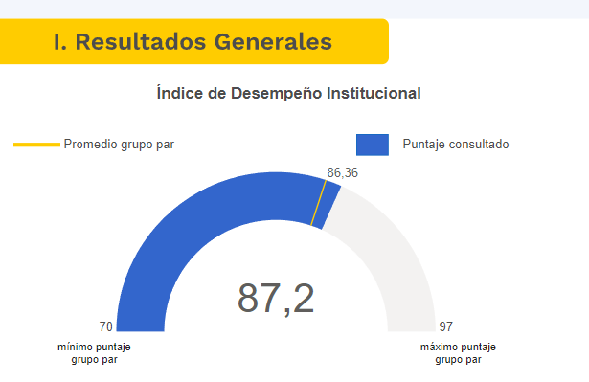

Ilustración 22 - Resultado índice desempeño Institucional - 2022 -UAERMV

El Decreto 2482 de 2012, compilado en el Decreto Único Sectorial de Función Pública, establece los lineamientos generales para la integración de la planeación y la gestión pública. En este se estipula la adopción del Modelo Integrado de Planeación y Gestión como instrumento de articulación y reporte de la planeación.

Este modelo cuenta con una herramienta de medición denominada Formulario Único Reporte de Avances de la Gestión, FURAG, a través de la cual se capturan, monitorean y evalúan los avances sectoriales e institucionales en la implementación de las políticas de desarrollo administrativo de la vigencia anterior al reporte, es decir, los resultados del año 2022 serán medidos en la vigencia 2023.

Es importante señalar que esta medición se ha venido realizando entre los meses de marzo y abril de cada vigencia, por lo que los últimos resultados que tenemos como referente para la elaboración del presente informe es la correspondiente al año 2022.

La UAERMV para la vigencia 2022, obtuvo un puntaje de 87,2 en el Índice de Desempeño Institucional[9], teniendo en cuenta que este índice es una operación estadística que mide anualmente la gestión y desempeño de las entidades públicas, proporcionando información para la toma de decisiones en materia de gestión.

El resultado muestra que la entidad en términos generales se encuentra a 0,84 puntos por encima del promedio del grupo par, ubicada en el quintil 3 de la medición:

Ilustración 23 - Ranking (quintil) - UAERMV

Fuente: 15 - Resultados Índice de desempeño institucional DAFP. Recuperado enero (2024): <https://app.powerbi.com/view?r=eyJrIjoiZmE5Mjg3ZTktNzVkMy00OWQ0LTk2MDctNDM2YmU0YzdlYmU3IiwidCI6IjU1MDNhYWMyLTdhMTUtNDZhZi1iNTIwLTJhNjc1YWQxZGYxNiIsImMiOjR9>

En cuanto a las dimensiones que componen el modelo integrado de planeación y gestión, se encuentra que la dimensión que corresponde a Direccionamiento y Planeación fue la dimensión con mayor puntuación (93,5), la dimensión de talento humano tuvo un puntaje de (80,8) ocupando la última posición.

Ilustración 24 - Índice de las dimensiones de gestión y desempeño 2022

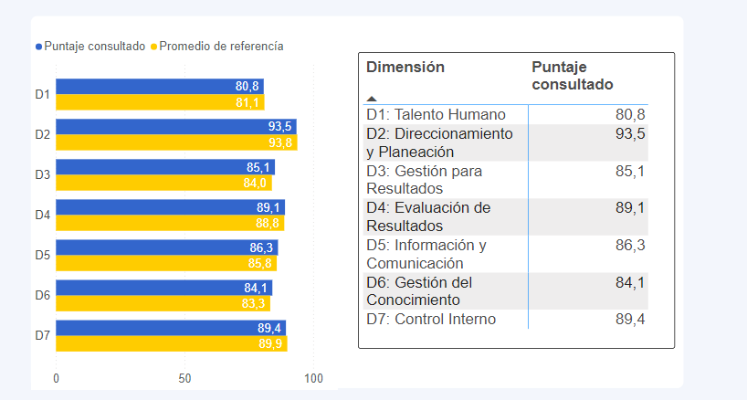

Fuente: 28 – Resultados Índice de desempeño institucional -DAFP. Recuperado enero (2024): <https://app.powerbi.com/view?r=eyJrIjoiZmE5Mjg3ZTktNzVkMy00OWQ0LTk2MDctNDM2YmU0YzdlYmU3IiwidCI6IjU1MDNhYWMyLTdhMTUtNDZhZi1iNTIwLTJhNjc1YWQxZGYxNiIsImMiOjR9>

De otra parte, la medición de las políticas que integran el modelo muestra en la medición el resultado de 15 Políticas, ubicándose en primer lugar POL03 Planeación Institucional con una puntuación de (95,2), la política de talento humano POL01 con una puntuación de (89,6) ubicada en el quinto (5) lugar y la de política de integridad POL02 con una puntuación de (76,3) ubicada en la posición catorce (14)

Ilustración 25 - Índice de las políticas de gestión y desempeño

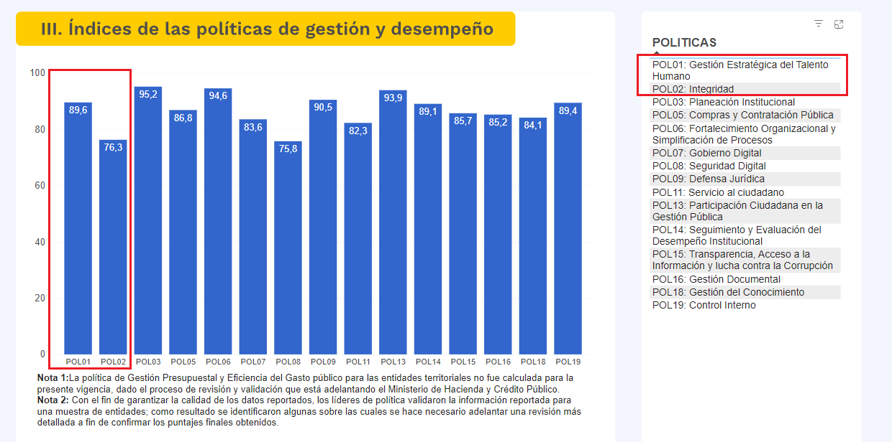

Fuente: 29 - Resultados Índice de desempeño institucional. Recuperado enero (2024): <https://app.powerbi.com/view?r=eyJrIjoiZmE5Mjg3ZTktNzVkMy00OWQ0LTk2MDctNDM2YmU0YzdlYmU3IiwidCI6IjU1MDNhYWMyLTdhMTUtNDZhZi1iNTIwLTJhNjc1YWQxZGYxNiIsImMiOjR9>

Cada política integra índices que permiten medir en mayor detalle el desarrollo de su implementación, en cuanto a la política de GETH, está compuesta por 4 índices que están alineados con la planeación y el ciclo de vida del servidor público:

* Desarrollo del Talento Humano en la Entidad (97,5)
* Calidad de la Planeación Estratégica de Talento Humano (91,7)
* Eficiencia y Eficacia de la Selección Meritocrática del Talento Humano (76,7)
* Desvinculación asistida y Retención del Conocimiento Generado por el Talento Humano (57,1).

Ilustración 26 - Índices detallados política

Fuente: 30 - Resultados Índice de desempeño institucional DAFP. Recuperado enero (2024): <https://app.powerbi.com/view?r=eyJrIjoiZmE5Mjg3ZTktNzVkMy00OWQ0LTk2MDctNDM2YmU0YzdlYmU3IiwidCI6IjU1MDNhYWMyLTdhMTUtNDZhZi1iNTIwLTJhNjc1YWQxZGYxNiIsImMiOjR9>

# DESARROLLO DEL PLAN ESTRATÉGICO DEL TALENTO HUMANO

La formulación del PETH en la UAERMV, tiene como referencia el ciclo de vida del servidor público como lo es el ingreso, desarrollo y retiro.

La implementación de este Plan se enfoca en integrar los diferentes componentes que por Ley y buenas prácticas se encuentran identificados en el proceso de implementación de la GETH, potencializando las variables con puntuaciones más bajas, obtenidas tanto en el autodiagnóstico de la Matriz GETH, como en las otras mediciones y al cierre de brechas entre el estado actual y el esperado.

El PETH, estará integrado por los componentes que normativamente se exigen como el Plan Anual de Vacantes; el Plan de Previsión de Recursos Humanos; el Plan Institucional de Capacitación; el Plan de Incentivos Institucionales y el Plan de Trabajo Anual en Seguridad y Salud en el Trabajo.

De igual forma, y como lo sugiere la MGETH, se integran buenas prácticas que fortalecerán tanto su formulación como la ejecución, tales como, el Monitoreo y seguimiento en el SIDEAP, Gestión del Rendimiento, Inducción y Reinducción, Medición del Clima Organizacional, Negociación Colectiva, Gestión del Conocimiento entre otros.

# ESTRATEGIAS DE TALENTO HUMANO.

Mediante la Dimensión del Talento Humano del MIPG, el compromiso de la Secretaría General - Gerencia Administrativa y Financiera –Proceso Gestión de Talento Humano, es la clave para el fortalecimiento y creación de valor público. Para ello, se establecen estrategias que fortalecerán y contribuirán en el impacto a los servidores para alcanzar las metas establecidas en la Entidad.

Estas estrategias se definen a continuación por los siguientes temas:

## Estrategia de Vinculación.

A través de esta estrategia la Secretaria General – Gerencia Administrativo y Financiera – Proceso Gestión de Talento Humano velará por la vinculación del mejor talento humano, mediante herramientas de selección que permitan identificar el candidato con las competencias, los conocimientos técnicos y la vocación de servicio requerido, para articular su desempeño con los objetivos institucionales.

Es así que, el procedimiento de vinculación se destacará por su transparencia, legalidad y prontitud, a través del cumplimiento de los procedimientos establecidos, con el fin de ofrecer el personal competente que aporte a la consecución de las metas, en las diferentes áreas de la Unidad Administrativa Especial de Rehabilitación y Mantenimiento Vial.

Igualmente, se fortalecerá el mecanismo de información (matrices de vinculación) los cuales permitan visualizar en tiempo real la planta de personal y contribuir a la toma de decisiones de la alta Dirección.

Por último, la articulación permanente con entidades como la Comisión Nacional del Servicio Civil (CNSC) y el Departamento Administrativo del Servicio Civil Distrital -DASCD permitirá a la Entidad en primera medida, cumplir con lo señalado en la normatividad y, en segunda medida, vincular talento humano competente y de forma transparente a los empleos de tanto de carrera administrativa, como de periodo fijo y de libre nombramiento y remoción.

## Plan Anual de Vacantes

El Plan Anual de Vacantes es una herramienta de medición que permite conocer cuántos cargos de carrera administrativa se encuentran disponibles en la Unidad Administrativa Especial de Rehabilitación y Mantenimiento Vial (UAERMV) y cuales en procesos de selección meritocrática. Esta información facilita la planificación de los concursos de mérito para proveer dichos cargos e incidir en la planeación del recurso humano.

Así mismo, y en concordancia con lo estipulado en el literal b del artículo 15 de la Ley 909 de 2004, les corresponde a las unidades de personal “*Elaborar el plan anual de vacantes y remitirlo al Departamento Administrativo de la Función Pública, información que será utilizada para la planeación del recurso humano y la formulación de políticas;*”

La Unidad Administrativa Especial de Rehabilitación y Mantenimiento Vial – UMV cumpliendo con lo establecido en la Constitución Política de Colombia en lo relacionado con el empleo público y fortaleciendo el principio del mérito en la carrea administrativa, para la vigencia 2023, ejecutó la etapa de planeación para participar en el proceso de selección Distrito Capital No. 6 expidiendo el Acuerdo 102 del 20 de diciembre de 2023, “Por el cual se convoca y se establecen las reglas del proceso de selección, en las modalidades ASCENSO Y ABIERTO, para proveer los empleos en vacancia definitiva pertenecientes al Sistema General de Carrera Administrativa de la Planta de Personal de la UNIDAD ADMINISTRATIVA ESPECIAL DE REHABILITACIÓN Y MANTENIMIENTO VIAL- UMV- Proceso de selección Nro. 2549 de 2023—DISTRITO CAPITAL 6” el cual a la fecha se encuentra en etapa de Divulgación.

## Plan de Previsión de Recursos Humanos

Esta herramienta de gestión del talento humano permite a las entidades planificar y prever de acuerdo a las funciones, competencias y proyectos de inversión asignados el cálculo de los empleos necesarios, de acuerdo con los requisitos y perfiles profesionales establecidos en los manuales específicos de funciones y competencias laborales, con el fin de atender a las necesidades presentes y futuras derivadas del ejercicio de sus competencias.

De igual manera, permite identificar las formas de cubrir las necesidades cuantitativas y cualitativas de personal para el período anual, considerando las medidas de ingreso, ascenso, capacitación y formación.

Por último, permite estimar los costos de personal derivados de las medidas anteriormente mencionadas y el aseguramiento de su financiación con el presupuesto asignado.

Teniendo en cuenta las nuevas funciones otorgadas a la Unidad, así como, el tamaño de la actual planta de empleos (190 en total), la proporción de contratos de prestación de servicios y con el objetivo de cumplir con los nuevos retos asignados, se hace necesario ampliar la planta de empleos, lo cual se encuentra en alineado con el Acuerdo Distrital No. 761 de 2020, que en su artículo 61 *establece “(…) la política de trabajo decente, indicando entre otras, que la Administración Distrital adelantara acciones tendientes al diseño de estrategias sobre el primer empleo en los jóvenes, el acceso formal de personas mayores antes de alcanzar su edad de jubilación. (…)” y como parte de esta política “(…) diseñar e implementar una estrategia de formalización, dignificación y acceso público y/o meritocrático a la Administración Distrital con la realización de concursos de méritos para la provisión de 1.850 vacantes (…)”.*

En este mismo sentido, el artículo 97 del precitado Acuerdo Distrital, indica que la Administración Distrital *“(…) Promoverá la meritocracia como un mecanismo de igualdad, generación de valor público y fortalecimiento institucional, donde la Administración Distrital, con el liderazgo del Sector de Gestión Pública, avanzará en la promoción de procesos meritocráticos para la provisión de cargos de carrera administrativa que se encuentren en vacancia definitiva (…)”.* (Ver: Plan de previsión de Recursos Humanos – GTHU-PL-001)

## Plan Institucional de Capacitación – Inducción y Reinducción

El Plan Institucional de Capacitación - PIC estará enfocado en contribuir al fortalecimiento de las habilidades, capacidades y competencias de los servidores de la Unidad Administrativa Especial de Rehabilitación y Mantenimiento Vial, promoviendo el desarrollo integral, personal e institucionalmente que permita las transformaciones que se requieren en los diferentes contextos.

De conformidad con lo anterior, se tendrá como insumo los análisis de resultados de la evaluación del desempeño laboral, el diagnóstico de necesidades construido desde cada área para la detección de necesidades de capacitación, las orientaciones de la alta dirección, así como la oferta de entidades que como la CNSC, el DAFP, la ESAP, el DASCD, la Secretaría General de la Alcaldía Mayor de Bogotá, entre otras.

Lo anterior teniendo en cuenta los lineamientos establecidos por la actualización del Plan Nacional de Formación y Capacitación[10] con sus 4 ejes temáticos: Gestión del Conocimiento y la Innovación; Creación de Valor Público; Transformación Digital y; Probidad y Ética de lo Público.

La UAERMV para el año 2023, busca consolidar lo relacionado con los programas de inducción y reinducción tanto de los servidores públicos, como de los colaboradores, apoyados en las TIC y herramientas colaborativas que permitan disminuir los tiempos en los que el talento humano que ingresa a la entidad reciba la información necesaria para facilitar y a fortalecer la integración del empleado a la cultura organizacional, para mejorar el conocimiento de la función pública y de la entidad, estimulando el aprendizaje y el desarrollo individual y organizacional, en un contexto metodológico flexible, integral, práctico y participativo como lo señala el Decreto Ley 1567 de 1998.

Por último, dentro del Plan Institucional de Capacitación PIC, se incorpora la gestión del conocimiento e innovación cuyo propósito es fortalecer de forma transversal a las demás dimensiones del MIPG, en cuanto el conocimiento que se genera o produce en la entidad. Su relevancia radica principalmente en la posibilidad de transformar el procesamiento de la información en capital intelectual para el Estado. De igual forma, tal y como se menciona en el Manual Operativo del MIPG, la gestión del conocimiento fomenta el desarrollo de acciones para compartir el conocimiento entre individuos, específicamente entre servidores públicos y demás colaboradores de las entidades, favorece la preservación de la memoria institucional en términos de transferir aprendizajes producto de las buenas prácticas y las lecciones aprendidas y promueve la construcción de una cultura de análisis y retroalimentación para el mejoramiento de la gestión institucional. (Ver: Plan Institucional de Capacitación 2022).

## Plan de Bienestar e Incentivos Institucionales

Este plan está encaminado a el reconocimiento, se generan acciones que enaltecen al servidor público a través de reconocimiento por su compromiso, labor desempeñada, puntualidad, código de integridad o el que haga sus veces, entre otras, generando valor a su gestión y siendo un modelo que seguir para los demás.

Por otra parte, el Plan de Incentivos, otorga el premio a la excelencia a los mejores servidores públicos de carrera administrativa y al mejor servidor de libre nombramiento y remoción de los diferentes niveles jerárquicos, teniendo en cuenta lo señalado por las normas que regulan la materia. (Ver: Plan Anual de Estímulos e incentivos 2022)

## Plan Anual de Seguridad y Salud en el Trabajo - PASST.

Este plan está encaminado a fortalecer actividades de prevención y apropiación de buenas prácticas relacionadas enfocará en garantizar un ambiente de trabajo seguro, a través de la prevención de accidentes y enfermedades laborales en los colaboradores, mediante el control de los peligros y riesgos propios de sus actividades, el desarrollo de acciones en promoción y prevención, la mejora continua y el cumplimiento a la normatividad vigente, planeando actividades para fortalecer el Sistema de Gestión en Salud y Seguridad en el Trabajo de tal manera que permita promover ambiente seguro y la productividad de la Entidad. (Ver: Plan Anual de Seguridad y Salud en el Trabajo (PASST) – GTHU-PL-003)

Lo anterior, alineado con los siguientes objetivos:

* Gestionar adecuadamente los recursos asignados a SST
* Capacitar al personal de la entidad en temas de SST, de acuerdo con los peligros y riesgos específicos a los que están expuestos como trabajadores.
* Evaluar cumplimiento de requisitos SST (Decreto 1072/15, Resolución 0312 del 2019).
* Cumplir y ejecutar el plan de trabajo de SST.
* Identificar y cumplir con la normatividad legal vigente en materia de riesgos laborales
* Realizar seguimiento al estado de salud de la población trabajadora.
* Cumplir con el reporte e investigación de accidentes incidentes, de acuerdo con el número de eventos ocurridos.
* Identificar e intervenir los peligros y riesgos en el ambiente laboral del UAERMV

## Gestión del Rendimiento.

La gestión del rendimiento en la UAERMV además de realizarse a través de la evaluación del desempeño laboral y los acuerdos de gestión a los empleados públicos de carrera administrativa y de libre nombramiento y remoción, así como a los gerentes públicos se extenderá a los empleados vinculados de forma provisional conforme a la Circular del DASCD No. 005 de 2017.

Se consolidará la información de los diferentes instrumentos que miden la gestión del rendimiento teniendo en cuenta los plazos establecidos en la normativa, de igual forma, se analizaran los planes de mejoramiento individual de aquellos empleados que cuenten con un puntaje menor de 90%, para contribuir en el fortalecimiento integral del servidor. Así como a generar una estrategia con respecto a la entrega de las evaluaciones del desempeño definitivas por áreas de manera oportuna, para lo cual se realizará capacitación al nivel directivo para tomar conciencia sobre la importancia de la evaluación del desempeño y el correcto diligenciamiento de los formatos.

## Gestión de la información – Monitoreo y Seguimiento en el SIDEAP

La toma de decisiones comienza por mantener una amplia, oportuna y veraz información con cada tema relacionado con la GETH, por ello es importante continuar fortaleciendo la consecución, consolidación, procesamiento y análisis de cada componente del proceso, en especial, el relacionado con los servidores públicos.

Para ello, además de cumplir con el reporte periódico en el SIDEAP que administra el DASCD, se construirá y se mantendrá actualizada una base de datos con información adicional a la reportada al SIDEAP, de la cual se puedan generar reportes de las actividades y los seguimientos correspondientes a los informes presentados por el área a las demás dependencias que lo requieran, mejorando la calidad de información y los tiempos de respuesta como insumo para la toma de decisiones y la mejora continua.

## Situaciones Administrativas.

Consolidar la programación de vacaciones remitida por las diferentes áreas de la UAERM, que permita prever situaciones administrativas que afectan a los servidores, contribuyendo a una proyección y expedición anticipada de los actos administrativos, optimizando tiempos y previniendo la afectación del servicio.

Así mismo, la notificación oportuna de los actos administrativos genera bienestar en los servidores, constituyéndose en un insumo que permita activar la ruta de la felicidad y el bienestar.

## Estrategia en el Procedimiento de Retiro.

La Secretaria General – Gerencia Administrativa y Financiera - Proceso de Gestión del Talento Humano, tiene previsto generar actividades juntamente con la Caja de Compensación Familiar, la ARL y/o aliados estratégicos, de apoyo emocional y herramientas para afrontar el cambio por parte de las personas que se retiran por pensión o supresión del empleo por causa de reformas administrativas.

# CRONOGRAMA DE ACTIVIDADES PLAN ESTRATÉGICO PGTHU

Teniendo en cuenta los insumos generados en cada uno de los componentes de la planeación de la GETH, así como las estrategias mencionadas, en anexo: (Cronograma Actividades PETH), se visibiliza el plan de acción del PETH que integra lo señalado por la norma y buenas prácticas.

Tabla 11 - Cronograma PETH 2024

| **#** | **ETAPA / FASE CICLO DE VIDA DEL SERVIDOR PÚBLICO** | **Variable resultante METH / Plan** | **# actividad** | **Alternativa de mejora / Actividad** | **Fecha de Inicio (día - mes - año)** | **Fecha de Fin (día - mes - año)** | **ene-24** | **feb-24** | **mar-24** | **abr-24** | **may-24** | **jun-24** | **jul-24** | **ago-24** | **sep-24** | **oct-24** | **nov-24** | **dic-24** |
| --- | --- | --- | --- | --- | --- | --- | --- | --- | --- | --- | --- | --- | --- | --- | --- | --- | --- | --- |
| **1** | Planeación | Matriz Gestión Estratégica de Talento Humano - MGETH |  | **Planeación** Recopilar y analizar la información para la construcción del Plan de Estímulos en Incentivos 2025: - Necesidades de bienestar y demás informes, mediciones, diagnósticos que se hallan realizado en el 2024 | 1-nov-24 | 30-dic-24 |  |  |  |  |  |  |  |  |  |  | 0,50 | 0,50 |
| **2** | Planeación | Matriz Gestión Estratégica de Talento Humano - MGETH |  | **Planeación** Recopilar y analizar información para la construcción del Plan Institucional de Capacitación 2025: - Necesidades de Capacitación y demás informes, mediciones, diagnósticos que se hallan realizado en la vigencia 2024. | 1-nov-24 | 30-dic-24 |  |  |  |  |  |  |  |  |  |  | 0,50 | 0,50 |
| **3** | Planeación | Plan Anual de Seguridad y Salud en el Trabajo - PASST | **1.1.1** | Asignación de una persona que diseñe e implemente el Sistema de Gestión de SST | 1-ene-24 | 29-feb-24 | 0,50 | 0,50 |  |  |  |  |  |  |  |  |  |  |
| **4** | Planeación | Plan Anual de Seguridad y Salud en el Trabajo - PASST | **1.1.2** | Asignación de responsabilidades en SST | 1-ene-24 | 31-mar-24 | 0,33 | 0,33 | 0,33 |  |  |  |  |  |  |  |  |  |
| **5** | Planeación | Plan Anual de Seguridad y Salud en el Trabajo - PASST | **1.1.3** | Asignación de recursos para el Sistema de Gestión en SST | 1-ene-24 | 31-ene-24 | 1,00 |  |  |  |  |  |  |  |  |  |  |  |
| **6** | Planeación | Plan Anual de Seguridad y Salud en el Trabajo - PASST | **1.1.4** | Afiliación al Sistema de Seguridad Social Integral | 1-ene-24 | 30-sep-24 | 0,11 | 0,11 | 0,11 | 0,11 | 0,11 | 0,11 | 0,11 | 0,11 | 0,11 |  |  |  |
| **7** | Planeación | Plan Anual de Seguridad y Salud en el Trabajo - PASST | **1.1.5** | Identificación de trabajadores que se dediquen en forma permanente a actividades de alto riesgo y cotización de pensión especial | 1-ene-24 | 15-oct-24 | 0,10 | 0,10 | 0,10 | 0,10 | 0,10 | 0,10 | 0,10 | 0,10 | 0,10 | 0,10 |  |  |
| **8** | Planeación | Plan Anual de Seguridad y Salud en el Trabajo - PASST | **1.1.6** | Conformación y funcionamiento del COPASST | 1-ene-24 | 31-dic-24 | 0,08 | 0,08 | 0,08 | 0,08 | 0,08 | 0,08 | 0,08 | 0,08 | 0,08 | 0,08 | 0,08 | 0,08 |
| **9** | Planeación | Plan Anual de Seguridad y Salud en el Trabajo - PASST | **1.1.7** | Capacitación de los integrantes del COPASST | 1-ene-24 | 30-ago-24 | 0,13 | 0,13 | 0,13 | 0,13 | 0,13 | 0,13 | 0,13 | 0,13 |  |  |  |  |
| **10** | Planeación | Plan Anual de Seguridad y Salud en el Trabajo - PASST | **1.1.8** | Conformación y funcionamiento del Comité de Convivencia Laboral | 1-ene-24 | 31-dic-24 | 0,08 | 0,08 | 0,08 | 0,08 | 0,08 | 0,08 | 0,08 | 0,08 | 0,08 | 0,08 | 0,08 | 0,08 |
| **11** | Planeación | Plan Anual de Seguridad y Salud en el Trabajo - PASST | **1.2.1** | Programa de capacitación anual | 1-ene-24 | 28-feb-24 | 0,50 | 0,50 |  |  |  |  |  |  |  |  |  |  |
| **12** | Planeación | Plan Anual de Seguridad y Salud en el Trabajo - PASST | **1.2.2** | Inducción y reinducción en SST | 1-ene-24 | 30-jun-24 | 0,17 | 0,17 | 0,17 | 0,17 | 0,17 | 0,17 |  |  |  |  |  |  |
| **13** | Planeación | Plan Anual de Seguridad y Salud en el Trabajo - PASST | **1.2.3** | Curso Virtual de capacitación de cincuenta (50) horas en SST. | 1-ene-24 | 31-ene-24 | 1,00 |  |  |  |  |  |  |  |  |  |  |  |
| **14** | Planeación | Plan Anual de Seguridad y Salud en el Trabajo - PASST | **2.1.1** | Política de Seguridad y Salud en el Trabajo. | 1-ene-24 | 30-sep-24 | 0,11 | 0,11 | 0,11 | 0,11 | 0,11 | 0,11 | 0,11 | 0,11 | 0,11 |  |  |  |
| **15** | Planeación | Plan Anual de Seguridad y Salud en el Trabajo - PASST | **2.2.1** | Objetivos de SST | 1-ene-24 | 30-jul-24 | 0,14 | 0,14 | 0,14 | 0,14 | 0,14 | 0,14 | 0,14 |  |  |  |  |  |
| **16** | Planeación | Plan Anual de Seguridad y Salud en el Trabajo - PASST | **2.3.1** | Evaluación Inicial del Sistema de Gestión | 1-ene-24 | 20-dic-24 | 0,08 | 0,08 | 0,08 | 0,08 | 0,08 | 0,08 | 0,08 | 0,08 | 0,08 | 0,08 | 0,08 | 0,08 |
| **17** | Planeación | Plan Anual de Seguridad y Salud en el Trabajo - PASST | **2.4.1** | Plan Anual de Trabajo | 1-ene-24 | 31-ene-24 | 1,00 |  |  |  |  |  |  |  |  |  |  |  |
| **18** | Planeación | Plan Anual de Seguridad y Salud en el Trabajo - PASST | **2.5.1** | Archivo y retención documental del Sistema de Gestión de SST | 1-ene-24 | 28-feb-24 | 0,50 | 0,50 |  |  |  |  |  |  |  |  |  |  |
| **19** | Planeación | Plan Anual de Seguridad y Salud en el Trabajo - PASST | **2.6.1** | Rendición de cuentas | 1-ene-24 | 20-dic-24 | 0,08 | 0,08 | 0,08 | 0,08 | 0,08 | 0,08 | 0,08 | 0,08 | 0,08 | 0,08 | 0,08 | 0,08 |
| **20** | Planeación | Plan Anual de Seguridad y Salud en el Trabajo - PASST | **2.7.1** | Matriz legal | 1-ene-24 | 20-dic-24 | 0,08 | 0,08 | 0,08 | 0,08 | 0,08 | 0,08 | 0,08 | 0,08 | 0,08 | 0,08 | 0,08 | 0,08 |
| **21** | Planeación | Plan Anual de Seguridad y Salud en el Trabajo - PASST | **2.8.1** | Mecanismos de comunicación | 1-ene-24 | 20-dic-24 | 0,08 | 0,08 | 0,08 | 0,08 | 0,08 | 0,08 | 0,08 | 0,08 | 0,08 | 0,08 | 0,08 | 0,08 |
| **22** | Planeación | Plan Anual de Seguridad y Salud en el Trabajo - PASST | **2.9.1** | Identificación y evaluación para la adquisición de bienes y servicios | 1-ene-24 | 30-jun-24 | 0,17 | 0,17 | 0,17 | 0,17 | 0,17 | 0,17 |  |  |  |  |  |  |
| **23** | Planeación | Plan Anual de Seguridad y Salud en el Trabajo - PASST | **2.10.1** | Evaluación y selección de proveedores y contratistas | 1-ene-24 | 28-may-24 | 0,20 | 0,20 | 0,20 | 0,20 | 0,20 |  |  |  |  |  |  |  |
| **24** | Planeación | Plan Anual de Seguridad y Salud en el Trabajo - PASST | **2.11.1** | Gestión del cambio | 1-ene-24 | 30-jun-24 | 0,17 | 0,17 | 0,17 | 0,17 | 0,17 | 0,17 |  |  |  |  |  |  |
| **25** | Ingreso | Matriz Gestión Estratégica de Talento Humano - MGETH |  | Mantener actualizada la información de los servidores en el SIDEAP, dejando como evidencia el correo electrónico enviado al SIDEAP que contiene las certificaciones de **actualización mensual.** | 1-ene-24 | 31-dic-24 | 0,08 | 0,08 | 0,08 | 0,08 | 0,08 | 0,08 | 0,08 | 0,08 | 0,08 | 0,08 | 0,08 | 0,08 |
| **26** | Desarrollo | Matriz Gestión Estratégica de Talento Humano - MGETH |  | Actualizar la base de datos de la caracterización de Servidores Públicos, que permita generar la consulta en tiempo real de la planta de personal. | 1-ene-24 | 31-dic-24 | 0,08 | 0,08 | 0,08 | 0,08 | 0,08 | 0,08 | 0,08 | 0,08 | 0,08 | 0,08 | 0,08 | 0,08 |
| **27** | Desarrollo | Matriz Gestión Estratégica de Talento Humano - MGETH |  | Realizar Socialización sobre el manual de funciones y procedimientos y sus actualizaciones (Directiva 008 30 dic 21 Alcaldía Mayor de Bogotá, D.C.) | 1-mar-24 | 30-nov-24 |  |  | 0,11 | 0,11 | 0,11 | 0,11 | 0,11 | 0,11 | 0,11 | 0,11 | 0,11 |  |
| **28** | Desarrollo | Matriz Gestión Estratégica de Talento Humano - MGETH |  | Socializar a través del correo institucional a los Servidores Públicos la obligación de realizar la Actualización de la declaración de bienes y rentas y de la actividad económica. Teniendo en cuenta lo dispuesto en el artículo 2.2.16.4 del Decreto 1083 de 2015 en su numeral b) Servidores públicos de las entidades y organismos públicos de orden territorial entre el 1° de junio y el 31 de julio de cada vigencia. | 1-jun-24 | 31-jul-24 |  |  |  |  |  | 0,50 | 0,50 |  |  |  |  |  |
| **29** | Desarrollo | Matriz Gestión Estratégica de Talento Humano - MGETH |  | Tener registro del número de gerentes públicos que tiene la entidad, así como de su movilidad. | 1-ene-24 | 31-dic-24 | 0,08 | 0,08 | 0,08 | 0,08 | 0,08 | 0,08 | 0,08 | 0,08 | 0,08 | 0,08 | 0,08 | 0,08 |
| **30** | Desarrollo | Matriz Gestión Estratégica de Talento Humano - MGETH |  | Realizar la publicación de nombramientos encargos empleos naturaleza gerencial (https://www.umv.gov.co/portal/publicacion-nombramientos-ordinarios-o-encargos-en-empleos-de-naturaleza-gerencial/) En atención al Decreto 159 de 2021. | 1-ene-24 | 31-dic-24 | 0,08 | 0,08 | 0,08 | 0,08 | 0,08 | 0,08 | 0,08 | 0,08 | 0,08 | 0,08 | 0,08 | 0,08 |
| **31** | Desarrollo | Matriz Gestión Estratégica de Talento Humano - MGETH |  | Gestionar las actividades Comisión de Personal (art 16 Ley 909 de 2004), conformación, reuniones mensuales | 1-ene-24 | 31-dic-24 | 0,08 | 0,08 | 0,08 | 0,08 | 0,08 | 0,08 | 0,08 | 0,08 | 0,08 | 0,08 | 0,08 | 0,08 |
| **32** | Desarrollo | Plan Acción |  | Registrar en una base de datos la consulta adelantada en una de las listas vinculantes definida en el artículo 11 de la Resolución número 990 de 2023 durante el primer trimestre de la vigencia 2023. | 1-ene-24 | 30-mar-24 | 0,33 | 0,33 | 0,33 |  |  |  |  |  |  |  |  |  |
| **33** | Desarrollo | Plan Acción |  | Registrar en una base de datos la consulta adelantada en una de las listas vinculantes definida en el artículo 11 de la Resolución número 990 de 2023 durante el segundo trimestre de la vigencia 2023. | 1-abr-24 | 30-jun-24 |  |  |  | 0,33 | 0,33 | 0,33 |  |  |  |  |  |  |
| **34** | Desarrollo | Plan Acción |  | Registrar en una base de datos la consulta adelantada en una de las listas vinculantes definida en el artículo 11 de la Resolución número 990 de 2023 durante el tercer trimestre de la vigencia 2023. | 1-jul-24 | 30-sep-24 |  |  |  |  |  |  | 0,33 | 0,33 | 0,33 |  |  |  |
| **35** | Desarrollo | Plan Acción |  | Registrar en una base de datos la consulta adelantada en una de las listas vinculantes definida en el artículo 11 de la Resolución número 990 de 2023 durante el cuarto trimestre de la vigencia 2023. | 1-oct-24 | 31-dic-24 |  |  |  |  |  |  |  |  |  | 0,33 | 0,33 | 0,33 |
| **36** | Desarrollo | Plan Acción |  | 1. Incorporar las acciones relacionadas con la Politica de Integridad en el Programa de Transparencia y Ética Pública en el componente de Legalidad e Integridad. | 1-ene-24 | 30-ene-24 | 1,00 |  |  |  |  |  |  |  |  |  |  |  |
| **37** | Desarrollo | Plan Acción |  | 2. Implementar las acciones relacionadas con la Politica de Integridad en el Programa de Transparencia y Ética Pública en el componente de Legalidad e Integridad en el primer trimestre de 2024. | 1-ene-24 | 30-mar-24 | 0,33 | 0,33 | 0,33 |  |  |  |  |  |  |  |  |  |
| **38** | Desarrollo | Plan Acción |  | 3. Implementar las acciones relacionadas con la Politica de Integridad en el Programa de Transparencia y Ética Pública en el componente de Legalidad e Integridad en el segundo trimestre de 2024. | 1-abr-24 | 30-jun-24 |  |  |  | 0,33 | 0,33 | 0,33 |  |  |  |  |  |  |
| **39** | Desarrollo | Plan Acción |  | 4. Implementar las acciones relacionadas con la Politica de Integridad en el Programa de Transparencia y Ética Pública en el componente de Legalidad e Integridad en el tercer trimestre de 2024. | 1-jul-24 | 30-sep-24 |  |  |  |  |  |  | 0,33 | 0,33 | 0,33 |  |  |  |
| **40** | Desarrollo | Plan Acción |  | 5. Implementar las acciones relacionadas con la Politica de Integridad en el Programa de Transparencia y Ética Pública en el componente de Legalidad e Integridad en el cuarto trimestre de 2024. | 1-oct-24 | 31-dic-24 |  |  |  |  |  |  |  |  |  | 0,33 | 0,33 | 0,33 |
| **41** | Desarrollo | Plan Anual de Estímulos e Incentivos - PAEI | **1** | Gestión de las emociones | 1-jun-24 | 30-jun-24 |  |  |  |  |  | 1,00 |  |  |  |  |  |  |
| **42** | Desarrollo | Plan Anual de Estímulos e Incentivos - PAEI | **2** | Visitas Guiadas o Caminatas Ecológicas | 1-may-24 | 31-may-24 |  |  |  |  | 1,00 |  |  |  |  |  |  |  |
| **43** | Desarrollo | Plan Anual de Estímulos e Incentivos - PAEI | **3** | Vacaciones recreativas | 1-oct-24 | 31-oct-24 |  |  |  |  |  |  |  |  |  | 1,00 |  |  |
| **44** | Desarrollo | Plan Anual de Estímulos e Incentivos - PAEI | **4** | Espacios de práctica Deportiva-Torneo de bolos-Juegos Deportivos Distritales **(abril - agosto)** | 1-abr-24 | 31-ago-24 |  |  |  | 0,50 |  |  |  | 0,50 |  |  |  |  |
| **45** | Desarrollo | Plan Anual de Estímulos e Incentivos - PAEI | **5** | Feria de vivienda, servicios y emprendimientos, Programa Servimos | 1-jul-24 | 31-jul-24 |  |  |  |  |  |  | 1,00 |  |  |  |  |  |
| **46** | Desarrollo | Plan Anual de Estímulos e Incentivos - PAEI | **6** | Gratitud y Fraternidad | 1-sep-24 | 30-sep-24 |  |  |  |  |  |  |  |  | 1,00 |  |  |  |
| **47** | Desarrollo | Plan Anual de Estímulos e Incentivos - PAEI | **7** | Tarde de Cine, teatro o música | 1-abr-24 | 30-abr-24 |  |  |  | 1,00 |  |  |  |  |  |  |  |  |
| **48** | Desarrollo | Plan Anual de Estímulos e Incentivos - PAEI | **9** | Actividad de Mascotas | 1-oct-24 | 31-oct-24 |  |  |  |  |  |  |  |  |  | 1,00 |  |  |
| **49** | Desarrollo | Plan Anual de Estímulos e Incentivos - PAEI | **10** | Talleres en artes y artesanías u otras modalidades | 1-may-24 | 31-may-24 |  |  |  |  | 1,00 |  |  |  |  |  |  |  |
| **50** | Desarrollo | Plan Anual de Estímulos e Incentivos - PAEI | **11** | Educación Formal- Divulgación de programas Distritales | 1-abr-24 | 30-abr-24 |  |  |  | 1,00 |  |  |  |  |  |  |  |  |
| **51** | Desarrollo | Plan Anual de Estímulos e Incentivos - PAEI | **12** | Celebración día Dulce | 1-oct-24 | 31-oct-24 |  |  |  |  |  |  |  |  |  | 1,00 |  |  |
| **52** | Desarrollo | Plan Anual de Estímulos e Incentivos - PAEI | **13** | Actividad Navideña | 1-dic-24 | 31-dic-24 |  |  |  |  |  |  |  |  |  |  |  | 1,00 |
| **53** | Desarrollo | Plan Anual de Estímulos e Incentivos - PAEI | **14** | Día de la familia | 1-oct-24 | 31-oct-24 |  |  |  |  |  |  |  |  |  | 1,00 |  |  |
| **54** | Desarrollo | Plan Anual de Estímulos e Incentivos - PAEI | **15** | Tarde de Juego | 1-oct-24 | 31-oct-24 |  |  |  |  |  |  |  |  |  | 1,00 |  |  |
| **55** | Desarrollo | Plan Anual de Estímulos e Incentivos - PAEI | **16** | Incentivo Uso de la bicicleta tarde | 1-dic-24 | 31-dic-24 |  |  |  |  |  |  |  |  |  |  |  | 1,00 |
| **56** | Desarrollo | Plan Anual de Estímulos e Incentivos - PAEI | **17** | Bonos navideños Hijos | 1-dic-24 | 31-dic-24 |  |  |  |  |  |  |  |  |  |  |  | 1,00 |
| **57** | Desarrollo | Plan Anual de Estímulos e Incentivos - PAEI | **18** | Reconocimientos a la labor- Quinquenios | 1-nov-24 | 30-nov-24 |  |  |  |  |  |  |  |  |  |  | 1,00 |  |
| **58** | Desarrollo | Plan Anual de Estímulos e Incentivos - PAEI | **19** | Semana Derecho Asociación Sindical | 1-abr-24 | 30-abr-24 |  |  |  | 1,00 |  |  |  |  |  |  |  |  |
| **59** | Desarrollo | Plan Anual de Estímulos e Incentivos - PAEI | **20** | Cumpleaños de bienestar **(Julio y diciembre)** | 1-jul-24 | 31-dic-24 |  |  |  |  |  |  | 0,50 |  |  |  |  | 0,50 |
| **60** | Desarrollo | Plan Anual de Estímulos e Incentivos - PAEI | **21** | Dia del Servidor Público- | 1-jun-24 | 30-jun-24 |  |  |  |  |  | 1,00 |  |  |  |  |  |  |
| **61** | Desarrollo | Plan Anual de Estímulos e Incentivos - PAEI | **22** | Cierre de gestión | 1-dic-24 | 31-dic-24 |  |  |  |  |  |  |  |  |  |  |  | 1,00 |
| **62** | Desarrollo | Plan Anual de Estímulos e Incentivos - PAEI | **23** | Celebración Día de las secretarias y secretarios | 1-abr-24 | 30-abr-24 |  |  |  | 1,00 |  |  |  |  |  |  |  |  |
| **63** | Desarrollo | Plan Anual de Estímulos e Incentivos - PAEI | **24** | Celebración Día de los Conductores | 1-jul-24 | 31-dic-24 |  |  |  |  |  |  | 0,17 | 0,17 | 0,17 | 0,17 | 0,17 | 0,17 |
| **64** | Desarrollo | Plan Anual de Estímulos e Incentivos - PAEI | **25** | Acciones de reconocimiento | 1-ene-24 | 31-dic-24 | 0,08 | 0,08 | 0,08 | 0,08 | 0,08 | 0,08 | 0,08 | 0,08 | 0,08 | 0,08 | 0,08 | 0,08 |
| **65** | Desarrollo | Plan Anual de Estímulos e Incentivos - PAEI | **27** | Actividades para el fortalecimiento competencias Comportamentales y de habilidades blandas | 1-ago-24 | 30-ago-24 |  |  |  |  |  |  |  | 1,00 |  |  |  |  |
| **66** | Desarrollo | Plan Anual de Estímulos e Incentivos - PAEI | **28** | Acciones Promoción Inclusión laboral | 1-sep-24 | 30-sep-24 |  |  |  |  |  |  |  |  | 1,00 |  |  |  |
| **67** | Desarrollo | Plan Anual de Estímulos e Incentivos - PAEI | **29** | Equipos de Trabajo | 1-nov-24 | 30-nov-24 |  |  |  |  |  |  |  |  |  |  | 1,00 |  |
| **68** | Desarrollo | Plan Anual de Estímulos e Incentivos - PAEI | **30** | Apoyo educativo | 1-dic-24 | 31-dic-24 |  |  |  |  |  |  |  |  |  |  |  | 1,00 |
| **69** | Desarrollo | Plan Anual de Estímulos e Incentivos - PAEI | **31** | Mejores Servidores Públicos | 1-dic-24 | 31-dic-24 |  |  |  |  |  |  |  |  |  |  |  | 1,00 |
| **70** | Desarrollo | Plan Institucional de Capacitación - PIC | 1 | Cultura y Política de servicio al Ciudadano | 1-may-24 | 31-may-24 |  |  |  |  | 1,00 |  |  |  |  |  |  |  |
| **71** | Desarrollo | Plan Institucional de Capacitación - PIC | 2 | Gestión Documental | 1-jun-24 | 30-jun-24 |  |  |  |  |  | 1,00 |  |  |  |  |  |  |
| **72** | Desarrollo | Plan Institucional de Capacitación - PIC | 3 | Redacción y producción en Texto en Lenguaje Claro | 1-jul-24 | 31-jul-24 |  |  |  |  |  |  | 1,00 |  |  |  |  |  |
| **73** | Desarrollo | Plan Institucional de Capacitación - PIC | 4 | Negociación Colectiva | 1-ago-24 | 31-ago-24 |  |  |  |  |  |  |  | 1,00 |  |  |  |  |
| **74** | Desarrollo | Plan Institucional de Capacitación - PIC | 5 | Programa de Bilingüismo | 1-sep-24 | 30-sep-24 |  |  |  |  |  |  |  |  | 1,00 |  |  |  |
| **75** | Desarrollo | Plan Institucional de Capacitación - PIC | 6 | Capacitación en Código de integridad del servidor público | 1-abr-24 | 30-abr-24 |  |  |  | 1,00 |  |  |  |  |  |  |  |  |
| **76** | Desarrollo | Plan Institucional de Capacitación - PIC | 7 | Herramientas Ofimáticas - Actualización TICS | 1-may-24 | 31-may-24 |  |  |  |  | 1,00 |  |  |  |  |  |  |  |
| **77** | Desarrollo | Plan Institucional de Capacitación - PIC | 8 | Capacitación en ORFEO | 1-mar-24 | 31-mar-24 |  |  | 1,00 |  |  |  |  |  |  |  |  |  |
| **78** | Desarrollo | Plan Institucional de Capacitación - PIC | 9 | Actualización Tributaria o Financiera | 1-jul-24 | 31-jul-24 |  |  |  |  |  |  | 1,00 |  |  |  |  |  |
| **79** | Desarrollo | Plan Institucional de Capacitación - PIC | 10 | Contratación Estatal - Rol del Supervisor y plataforma de la TVEC | 1-sep-24 | 30-sep-24 |  |  |  |  |  |  |  |  | 1,00 |  |  |  |
| **80** | Desarrollo | Plan Institucional de Capacitación - PIC | 11 | Fortalecimiento competencias y habilidades blandas | 1-oct-24 | 31-oct-24 |  |  |  |  |  |  |  |  |  | 1,00 |  |  |
| **81** | Desarrollo | Plan Institucional de Capacitación - PIC | 12 | Inducción - Según demanda | 1-abr-24 | 30-abr-24 |  |  |  | 1,00 |  |  |  |  |  |  |  |  |
| **82** | Desarrollo | Plan Institucional de Capacitación - PIC | 13 | Reinducción | 1-oct-24 | 31-oct-24 |  |  |  |  |  |  |  |  |  | 1,00 |  |  |
| **83** | Desarrollo | Plan Institucional de Capacitación - PIC | 14 | Construcción de Indicadores | 1-ago-24 | 31-ago-24 |  |  |  |  |  |  |  | 1,00 |  |  |  |  |
| **84** | Desarrollo | Plan Institucional de Capacitación - PIC | 15 | Curso de Auditoría - Normas Internacionales - Auditoría basada en Riesgos- bajo el modelo MIPP | 1-may-24 | 31-may-24 |  |  |  |  | 1,00 |  |  |  |  |  |  |  |
| **85** | Desarrollo | Plan Institucional de Capacitación - PIC | 16 | Liderazgo transformacional y Comunicación Asertiva | 1-sep-24 | 30-sep-24 |  |  |  |  |  |  |  |  | 1,00 |  |  |  |
| **86** | Desarrollo | Plan Institucional de Capacitación - PIC | 17 | Laboratorio y Ensayos | 1-jun-24 | 30-jun-24 |  |  |  |  |  | 1,00 |  |  |  |  |  |  |
| **87** | Desarrollo | Plan Institucional de Capacitación - PIC | 18 | Enfoque Diferencial y género (Afrontar y combatir la Violencia de Genero) | 1-oct-24 | 31-oct-24 |  |  |  |  |  |  |  |  |  | 1,00 |  |  |
| **88** | Desarrollo | Plan Institucional de Capacitación - PIC | 19 | Política de Derechos Humanos | 1-nov-24 | 30-nov-24 |  |  |  |  |  |  |  |  |  |  | 1,00 |  |
| **89** | Desarrollo | Plan Institucional de Capacitación - PIC | 20 | Inteligencia Artificial con enfoque en la Seguridad Digital | 1-jun-24 | 30-jun-24 |  |  |  |  |  | 1,00 |  |  |  |  |  |  |
| **90** | Desarrollo | Plan Institucional de Capacitación - PIC | 21 | Derecho Administrativo | 1-ago-24 | 31-ago-24 |  |  |  |  |  |  |  | 1,00 |  |  |  |  |
| **91** | Desarrollo | Plan Institucional de Capacitación - PIC | 22 | Medición de la Experiencia Ciudadana | 1-sep-24 | 30-sep-24 |  |  |  |  |  |  |  |  | 1,00 |  |  |  |
| **92** | Desarrollo | Plan Institucional de Capacitación - PIC | 23 | Formación de Auditores | 1-oct-24 | 31-oct-24 |  |  |  |  |  |  |  |  |  | 1,00 |  |  |
| **93** | Desarrollo | Plan Institucional de Capacitación - PIC | 24 | Seminario Abogados Disciplinarios | 1-ago-24 | 31-ago-24 |  |  |  |  |  |  |  | 1,00 |  |  |  |  |
| **94** | Desarrollo | Plan Institucional de Capacitación - PIC | 25 | Actualización de Normas | 1-nov-24 | 30-nov-24 |  |  |  |  |  |  |  |  |  |  | 1,00 |  |
| **95** | Desarrollo | Plan Anual de Seguridad y Salud en el Trabajo - PASST | **3.1.1** | Descripción sociodemográfica y Diagnóstico de las condiciones de salud de los trabajadores | 1-ene-24 | 30-nov-24 | 0,09 | 0,09 | 0,09 | 0,09 | 0,09 | 0,09 | 0,09 | 0,09 | 0,09 | 0,09 | 0,09 |  |
| **96** | Desarrollo | Plan Anual de Seguridad y Salud en el Trabajo - PASST | **3.1.2** | Actividades de medicina del trabajo y de prevención y promoción de la Salud. | 1-ene-24 | 31-jul-24 | 0,14 | 0,14 | 0,14 | 0,14 | 0,14 | 0,14 | 0,14 |  |  |  |  |  |
| **97** | Desarrollo | Plan Anual de Seguridad y Salud en el Trabajo - PASST | **3.1.3** | Perfiles de cargos | 1-ene-24 | 30-nov-24 | 0,09 | 0,09 | 0,09 | 0,09 | 0,09 | 0,09 | 0,09 | 0,09 | 0,09 | 0,09 | 0,09 |  |
| **98** | Desarrollo | Plan Anual de Seguridad y Salud en el Trabajo - PASST | **3.1.4** | Evaluaciones médicas ocupacionales | 1-ene-24 | 30-jun-24 | 0,17 | 0,17 | 0,17 | 0,17 | 0,17 | 0,17 |  |  |  |  |  |  |
| **99** | Desarrollo | Plan Anual de Seguridad y Salud en el Trabajo - PASST | **3.1.5** | Custodia de las historias clínicas | 1-ene-24 | 30-jun-24 | 0,17 | 0,17 | 0,17 | 0,17 | 0,17 | 0,17 |  |  |  |  |  |  |
| **100** | Desarrollo | Plan Anual de Seguridad y Salud en el Trabajo - PASST | **3.1.6** | Restricciones y recomendaciones médico-laborales | 1-ene-24 | 31-may-24 | 0,20 | 0,20 | 0,20 | 0,20 | 0,20 |  |  |  |  |  |  |  |
| **101** | Desarrollo | Plan Anual de Seguridad y Salud en el Trabajo - PASST | **3.1.7** | Estilos de vida y entorno saludable | 1-ene-24 | 15-oct-24 | 0,10 | 0,10 | 0,10 | 0,10 | 0,10 | 0,10 | 0,10 | 0,10 | 0,10 | 0,10 |  |  |
| **102** | Desarrollo | Plan Anual de Seguridad y Salud en el Trabajo - PASST | **3.1.8** | Servicios de higiene | 1-ene-24 | 15-oct-24 | 0,10 | 0,10 | 0,10 | 0,10 | 0,10 | 0,10 | 0,10 | 0,10 | 0,10 | 0,10 |  |  |
| **103** | Desarrollo | Plan Anual de Seguridad y Salud en el Trabajo - PASST | **3.1.9** | Manejo de Residuos | 1-ene-24 | 30-abr-24 | 0,25 | 0,25 | 0,25 | 0,25 |  |  |  |  |  |  |  |  |
| **104** | Desarrollo | Plan Anual de Seguridad y Salud en el Trabajo - PASST | **3.2.1** | Reporte de accidentes de trabajo y enfermedades laborales | 1-ene-24 | 31-dic-24 | 0,08 | 0,08 | 0,08 | 0,08 | 0,08 | 0,08 | 0,08 | 0,08 | 0,08 | 0,08 | 0,08 | 0,08 |
| **105** | Desarrollo | Plan Anual de Seguridad y Salud en el Trabajo - PASST | **3.2.2** | Investigación de incidentes, accidentes de trabajo y las enfermedades cuando sean diagnosticadas como laborales | 1-ene-24 | 31-dic-24 | 0,08 | 0,08 | 0,08 | 0,08 | 0,08 | 0,08 | 0,08 | 0,08 | 0,08 | 0,08 | 0,08 | 0,08 |
| **106** | Desarrollo | Plan Anual de Seguridad y Salud en el Trabajo - PASST | **3.2.3** | Registro y análisis estadístico de accidentes de trabajo y enfermedades laborales | 1-ene-24 | 31-dic-24 | 0,08 | 0,08 | 0,08 | 0,08 | 0,08 | 0,08 | 0,08 | 0,08 | 0,08 | 0,08 | 0,08 | 0,08 |
| **107** | Desarrollo | Plan Anual de Seguridad y Salud en el Trabajo - PASST | **3.3.1** | Frecuencia de accidentalidad | 1-ene-24 | 31-dic-24 | 0,08 | 0,08 | 0,08 | 0,08 | 0,08 | 0,08 | 0,08 | 0,08 | 0,08 | 0,08 | 0,08 | 0,08 |
| **108** | Desarrollo | Plan Anual de Seguridad y Salud en el Trabajo - PASST | **3.3.2** | Severidad de accidentalidad | 1-ene-24 | 31-dic-24 | 0,08 | 0,08 | 0,08 | 0,08 | 0,08 | 0,08 | 0,08 | 0,08 | 0,08 | 0,08 | 0,08 | 0,08 |
| **109** | Desarrollo | Plan Anual de Seguridad y Salud en el Trabajo - PASST | **3.3.3** | Proporción de accidentes de trabajo mortales | 1-dic-24 | 31-dic-24 |  |  |  |  |  |  |  |  |  |  |  | 1,00 |
| **110** | Desarrollo | Plan Anual de Seguridad y Salud en el Trabajo - PASST | **3.3.4** | Prevalencia de la enfermedad laboral | 1-dic-24 | 31-dic-24 |  |  |  |  |  |  |  |  |  |  |  | 1,00 |
| **111** | Desarrollo | Plan Anual de Seguridad y Salud en el Trabajo - PASST | **3.3.5** | Incidencia de la enfermedad laboral | 1-dic-24 | 31-dic-24 |  |  |  |  |  |  |  |  |  |  |  | 1,00 |
| **112** | Desarrollo | Plan Anual de Seguridad y Salud en el Trabajo - PASST | **3.3.6** | Ausentismo por causa médica | 1-dic-24 | 31-dic-24 |  |  |  |  |  |  |  |  |  |  |  | 1,00 |
| **113** | Desarrollo | Plan Anual de Seguridad y Salud en el Trabajo - PASST | **4.1.1** | Metodología para identificación de peligros, evaluación y valoración de riesgos | 1-ene-24 | 28-jun-24 | 0,17 | 0,17 | 0,17 | 0,17 | 0,17 | 0,17 |  |  |  |  |  |  |
| **114** | Desarrollo | Plan Anual de Seguridad y Salud en el Trabajo - PASST | **4.1.2** | Identificación de peligros y evaluación y valoración de riesgos con participación de todos los niveles de la empresa | 1-ene-24 | 15-oct-24 | 0,10 | 0,10 | 0,10 | 0,10 | 0,10 | 0,10 | 0,10 | 0,10 | 0,10 | 0,10 |  |  |
| **115** | Desarrollo | Plan Anual de Seguridad y Salud en el Trabajo - PASST | **4.1.3** | Identificación de sustancias catalogadas como carcinógenas o con toxicidad aguda | 1-ene-24 | 15-oct-24 | 0,10 | 0,10 | 0,10 | 0,10 | 0,10 | 0,10 | 0,10 | 0,10 | 0,10 | 0,10 |  |  |
| **116** | Desarrollo | Plan Anual de Seguridad y Salud en el Trabajo - PASST | **4.1.4** | Mediciones ambientales | 1-ene-24 | 15-oct-24 | 0,10 | 0,10 | 0,10 | 0,10 | 0,10 | 0,10 | 0,10 | 0,10 | 0,10 | 0,10 |  |  |
| **117** | Desarrollo | Plan Anual de Seguridad y Salud en el Trabajo - PASST | **4.2.1** | Medidas de prevención y control frente a peligros/riesgos identificados | 1-ene-24 | 15-oct-24 | 0,10 | 0,10 | 0,10 | 0,10 | 0,10 | 0,10 | 0,10 | 0,10 | 0,10 | 0,10 |  |  |
| **118** | Desarrollo | Plan Anual de Seguridad y Salud en el Trabajo - PASST | **4.2.2** | Aplicación de medidas de prevención y control por parte de los trabajadores | 1-ene-24 | 31-dic-24 | 0,08 | 0,08 | 0,08 | 0,08 | 0,08 | 0,08 | 0,08 | 0,08 | 0,08 | 0,08 | 0,08 | 0,08 |
| **119** | Desarrollo | Plan Anual de Seguridad y Salud en el Trabajo - PASST | **4.2.3** | Procedimientos e instructivos internos de seguridad y salud en el trabajo | 1-ene-24 | 30-jun-24 | 0,17 | 0,17 | 0,17 | 0,17 | 0,17 | 0,17 |  |  |  |  |  |  |
| **120** | Desarrollo | Plan Anual de Seguridad y Salud en el Trabajo - PASST | **4.2.4** | Inspecciones a instalaciones, maquinaria o equipos | 1-ene-24 | 31-dic-24 | 0,08 | 0,08 | 0,08 | 0,08 | 0,08 | 0,08 | 0,08 | 0,08 | 0,08 | 0,08 | 0,08 | 0,08 |
| **121** | Desarrollo | Plan Anual de Seguridad y Salud en el Trabajo - PASST | **4.2.5** | Mantenimiento periódico de las instalaciones, equipos, máquinas y herramientas | 1-ene-24 | 15-oct-24 | 0,10 | 0,10 | 0,10 | 0,10 | 0,10 | 0,10 | 0,10 | 0,10 | 0,10 | 0,10 |  |  |
| **122** | Desarrollo | Plan Anual de Seguridad y Salud en el Trabajo - PASST | **4.2.6** | Entrega de los elementos de protección personal – EPP y capacitación en uso adecuado | 1-ene-24 | 31-dic-24 | 0,08 | 0,08 | 0,08 | 0,08 | 0,08 | 0,08 | 0,08 | 0,08 | 0,08 | 0,08 | 0,08 | 0,08 |
| **123** | Desarrollo | Plan Anual de Seguridad y Salud en el Trabajo - PASST | **5.1.1** | Plan de prevención, preparación y respuesta ante emergencias | 1-ene-24 | 30-jun-24 | 0,17 | 0,17 | 0,17 | 0,17 | 0,17 | 0,17 |  |  |  |  |  |  |
| **124** | Desarrollo | Plan Anual de Seguridad y Salud en el Trabajo - PASST | **5.1.2** | Brigada de prevención, preparación y respuesta ante emergencias | 1-ene-24 | 30-sep-24 | 0,11 | 0,11 | 0,11 | 0,11 | 0,11 | 0,11 | 0,11 | 0,11 | 0,11 |  |  |  |
| **125** | Desarrollo | Plan Anual de Seguridad y Salud en el Trabajo - PASST | **6.1.1** | Definición de indicadores del Sistema de Gestión de Seguridad y Salud en el Trabajo | 1-ene-24 | 31-dic-24 | 0,08 | 0,08 | 0,08 | 0,08 | 0,08 | 0,08 | 0,08 | 0,08 | 0,08 | 0,08 | 0,08 | 0,08 |
| **126** | Desarrollo | Plan Anual de Seguridad y Salud en el Trabajo - PASST | **6.1.2** | Auditoría anual | 1-sep-24 | 30-nov-24 |  |  |  |  |  |  |  |  | 0,33 | 0,33 | 0,33 |  |
| **127** | Desarrollo | Plan Anual de Seguridad y Salud en el Trabajo - PASST | **6.1.3** | Revisión por la alta dirección. Alcance de la auditoría del Sistema de Gestión de SST | 1-dic-24 | 31-dic-24 |  |  |  |  |  |  |  |  |  |  |  | 1,00 |
| **128** | Desarrollo | Plan Anual de Seguridad y Salud en el Trabajo - PASST | **6.1.4** | Planificación de la auditoría con el COPASST | 1-ene-24 | 31-dic-24 | 0,08 | 0,08 | 0,08 | 0,08 | 0,08 | 0,08 | 0,08 | 0,08 | 0,08 | 0,08 | 0,08 | 0,08 |
| **129** | Desarrollo | Plan Anual de Seguridad y Salud en el Trabajo - PASST | **7.1.1** | Acciones preventivas y/o correctivas | 1-ene-24 | 20-dic-24 | 0,08 | 0,08 | 0,08 | 0,08 | 0,08 | 0,08 | 0,08 | 0,08 | 0,08 | 0,08 | 0,08 | 0,08 |
| **130** | Desarrollo | Plan Anual de Seguridad y Salud en el Trabajo - PASST | **7.1.2** | Acciones de mejora conforme a revisión de la Alta Dirección | 1-ene-24 | 15-oct-24 | 0,10 | 0,10 | 0,10 | 0,10 | 0,10 | 0,10 | 0,10 | 0,10 | 0,10 | 0,10 |  |  |
| **131** | Desarrollo | Plan Anual de Seguridad y Salud en el Trabajo - PASST | **7.1.3** | Acciones de mejora con base en investigaciones de accidentes de trabajo y enfermedades laborales | 1-ene-24 | 15-oct-24 | 0,10 | 0,10 | 0,10 | 0,10 | 0,10 | 0,10 | 0,10 | 0,10 | 0,10 | 0,10 |  |  |
| **132** | Desarrollo | Plan Anual de Seguridad y Salud en el Trabajo - PASST | **7.1.4** | Plan de mejoramiento | 1-ene-24 | 15-oct-24 | 0,10 | 0,10 | 0,10 | 0,10 | 0,10 | 0,10 | 0,10 | 0,10 | 0,10 | 0,10 |  |  |
| **133** | Retiro | Matriz Gestión Estratégica de Talento Humano - MGETH | **n/a** | Incorporar en el Plan Estratégico de la vigencia 2025 un análisis de las razones de retiro que se generaron durante la vigencia. | 1-dic-24 | 31-dic-24 |  |  |  |  |  |  |  |  |  |  |  | 1,00 |
| **134** | Retiro | Plan Anual de Estímulos e Incentivos - PAEI | **26** | Programa de Pre-pensionados | 1-ago-24 | 30-ago-24 |  |  |  |  |  |  |  | 1,00 |  |  |  |  |

Fuente: 31 - Elaboración Proceso Gestión de Talento Humano (enero de 2024)

# EVALUACIÓN DEL PLAN

Los mecanismos desarrollados para evaluar la Gestión Estratégica de Talento Humano son los siguientes:

Sistema de Gestión: A través del Sistema de Gestión, se integran los lineamientos de la planeación de cada dependencia y es el insumo necesario con el que cuenta la Oficina de Control Interno para la evaluación de dependencias. Allí se evidenciará la Gestión Estratégica de Talento Humano tanto cualitativa como cuantitativamente.

FURAG II (Formato único de reporte de avance de la gestión) o el que haga sus veces.

Este instrumento está diseñado para la verificación, medición y evaluación de evolución de la Gestión Estratégica de Talento Humano de la Función Pública frente a la eficacia y a los niveles de madurez, como una mirada complementaria y como línea para el mejoramiento continuo en la Gestión.

Se diligenciará en las fechas establecidas por el DAFP en lo concerniente a la política de desarrollo administrativo - Gestión del Talento Humano.

Indicador cumplimiento plan estratégico de talento humano – PETH - GTHU-IND-003-V3

**REVISIÓN Y APROBACIÓN:**

|  |  |  |
| --- | --- | --- |
| **Elaborado y/o Actualizado por:** | **Validado por**  **Líderes (Estratégico u Operativo) del Proceso:** | **Aprobado:** |
| **NAYIBE ROCIO GONZALEZ CORTES**  Profesional Especializado – GTHU ( E )  **JENIFFER GARCÍA ÁVILA**  Profesional Universitario – GTHU  **YULY ANDREA GORDILLO LOMBANA**  Contratista – GTHU  **MARTHA INÉS RODRÍGUEZ GALINDO**  Contratista – GTHU |  | : |
| **Acompañamiento Asesor OAP:** |
| **ERICA ANDREA MUNOZ ORJUELA**  **Profesional Universitario-OAP ( E )** |
| **CARLOS ENRIQUE CAMELO CASTILLO**  Gerente Administrativo y Financiero - Líder Operativo | **EDGAR ALONSO FORERO CASTRO**  Jefe Oficina Asesora de Planeación |

**CONTROL DE CAMBIOS:**

|  |  |  |  |
| --- | --- | --- | --- |
| **VERSIÓN** | **DESCRIPCIÓN** | **FECHA** | **APROBADO**  **Jefe Oficina Asesora de Planeación** |
| 1 | Elaborado por el Doctor Carlos Enrique Camelo, profesional especializado del Proceso de Gestión de Talento Humano, versión inicial del documento conforme a lo establecido en el artículo 1 del Decreto 612 de 2018. | Marzo 2019 | Jefe Oficina Asesora de Planeación |
| 2 | Se actualiza la versión del Plan Estratégico Proceso De Gestión Del Talento Humano (PEGTH) teniendo en cuenta los lineamientos normativos vigentes. | Enero 2020 | Jefe Oficina Asesora de Planeación |
| 3 | Se actualiza la versión del Plan Estratégico Proceso De Gestión Del Talento Humano (PEGTH), incorporando descripción de mediciones realizadas al proceso como también un Plan de acción resultante de la autoevaluación a través de la matriz de Gestión Estratégica de Talento Humano GETH | Septiembre 2020 | Jefe Oficina Asesora de Planeación |
| 4 | Se actualiza la versión del Plan Estratégico Proceso De Gestión Del Talento Humano (PEGTH) para la vigencia 2021, teniendo en cuenta los lineamientos normativos vigentes. | febrero 2021 | Jefe Oficina Asesora de Planeación |
| 5 | Se actualiza la versión del Plan Estratégico Proceso De Gestión del Talento Humano (PEGTH) incorporando el numeral 6 relacionado con: Responsabilidad en el desarrollo y mantenimiento del control interno (1a línea de defensa).  Se ajusto el cronograma de actividades debido al ajuste presentado en las actividades a desarrollar en el marco del Plan Anual de Estímulos e Incentivos – PAEI y el Plan Anual de Formación y Capacitación -PIC para el segundo semestre de 2021. | septiembre 2021 | Jefe Oficina Asesora de Planeación |
| 6 | Se actualiza la versión del Plan Estratégico Proceso De Gestión Del Talento Humano (PEGTH) para la vigencia 2022, teniendo en cuenta los lineamientos normativos vigentes. | enero 2022 | Jefe Oficina Asesora de Planeación |
| 7 | Se actualiza el plan en relación al cronograma de actividades relacionadas con del Plan Institucional de Capacitación -PIC y el Plan de Estímulos e Incentivos –PEI, aprobados por el Comité Institucional de Gestión y Desempeño del 15 de marzo 2022. | Abril 2022 | Jefe Oficina Asesora de Planeación |
| 8 | Se actualiza la versión del Plan Estratégico Proceso De Gestión Del Talento Humano (PEGTH) para la vigencia 2022, teniendo en cuenta los lineamientos normativos vigentes, este plan se presentó para aprobación en el Comité Institucional De Gestión y Desempeño del 31 de enero de 2023. | febrero 2023 | Jefe Oficina Asesora de Planeación |
| 9 | Se actualiza la versión del Plan Estratégico Proceso De Gestión Del Talento Humano (PEGTH) para la vigencia 2024, teniendo en cuenta los lineamientos normativos vigentes, este plan se presentó para aprobación en el Comité Institucional De Gestión y Desempeño del 30 de enero de 2024. | febrero 2024 | Jefe Oficina Asesora de Planeación |

1. Departamento Administrativo de la Función Pública (2018). Guía de gestión estratégica del talento humano

   GETH en el sector público colombiano, pagina 66.
2. “Por la cual se dictan normas orientadas a fortalecer los mecanismos de prevención, investigación y sanción de actos de corrupción y la efectividad del control de la gestión pública.”
3. “Por el cual se fijan directrices para la integración de los planes institucionales y estratégicos al Plan de Acción por parte de las entidades del Estado.”
4. Rutas de creación de Valor; Necesidades de capacitación; Necesidades de bienestar; Análisis de la caracterización del talento humano; Resultados de la evaluación de desempeño y acuerdos de gestión; Medición del clima organizacional; Detección de riesgo psicosocial; Encuesta de ambiente y desempeño institucional (EDI - DANE); Acuerdos sindicales; Riesgos del proceso de Talento Humano, entre otros.
5. Instrumento publicado por el DAFP desde septiembre de 2019 y que puede ser actualizada.

   <https://www.funcionpublica.gov.co/web/mipg/autodiagnostico>
6. DAFP. Manual Operativo del Modelo Integrado de Planeación y Gestión V4. marzo 2021
7. Acuerdo 002 de 2023 “Por el cual se establece la estructura organizacional de la Unidad Administrativa Especial de Rehabilitación y Mantenimiento Vial y las funciones de sus dependencias.
8. Acuerdo 004 de 2023 “Por el cual se modifica la planta de cargos de la Unidad Administrativa Especial de Rehabilitación y Mantenimiento Vial de Bogotá D.C. y se dictan otras disposiciones”
9. <https://bit.ly/2Nzhtlt>
10. Resolución del DAFP No. 104 de 2020